HOSTEL GESTÃO
Manual de Instalação e Utilização do Sistema
Aplicação Windows (HostelGestao.exe) · instalação num PC novo · primeiro arranque · passo a passo das funcionalidades
Campo | Valor
Versão do sistema | v1.8.2 (INST-06)
Pacote | C:\HostelGestao_instalacao
Manual complementar | Manual_Instalacao_VM_v1.8.0.docx (servidor de base de dados)
Autor | Mauricio Pates
UFCD | 26.0462 — IEFP Porto
Data | 01/10/2026

Índice
Índice 2
1. Objetivo e resultado final 4
2. Antes de começar 4
2.1 Os dois computadores 4
2.2 O que é preciso 5
2.3 Valores desta instalação 5
2.4 Pasta de instalação (padrão) 5
2.5 Onde corre cada comando 6
3. Passo a passo 6
Passo 1 — PC servidor: deixar a VM ser alcançada pela rede 6
Passo 2 — PC cliente: confirmar o SSH e o caminho até à VM 8
Passo 3 — PC cliente: chave SSH 9
Passo 4 — Teste do zero: base vazia (opcional) 10
Passo 5 — PC cliente: cópias de segurança (Visual C++ e mysqldump) 11
Passo 6 — Copiar e extrair o pacote 12
Passo 7 — 1.º arranque do HostelGestao.exe 13
Passo 8 — Ligar ao servidor e criar as tabelas 13
Passo 9 — Master, troca da password e termo de uso 16
Passo 10 — Verificações da instalação 18
Passo 11 — Atalho e arranque normal 19
4. Atualizar para uma versão nova 20
5. Problemas conhecidos 20
9. Desinstalar 21
9. Ficheiros e pastas da instalação 21
8. Como usar esta parte 22
9. F1 — Visão geral do ecrã 22
10. F2 — Responsáveis e credenciais 23
10. F3 — Propriedades, unidades e planta de lugares 25
12. F4 — Clientes 27
13. F5 — Contrato mensal e PDF 29
14. F6 — Reserva Airbnb 30
15. F7 — Calendário 32
16. F8 — Stock 33
17. F9 — Despesas 37
18. F10 — Relatórios e exportação 39
19. F11 — Dashboard com dados 43
20. F12 — Configurações (só Master) 44
21. F13 — Perfis e segurança do login 47
22. Tabela de verificação 49
Anexo A — Gerar o executável (HostelGestao.spec) 50
Anexo B — Montar o pacote de entrega (decisão D14) 50

(No Word: clique direito no índice → Atualizar campo → Atualizar o índice inteiro.)

PARTE I — INSTALAÇÃO

1. Objetivo e resultado final
Este manual instala o Hostel Gestão (a aplicação) num PC Windows novo e deixa-o pronto a trabalhar. A base de dados NÃO é instalada aqui: fica num servidor já preparado pelo Manual de Instalação do Servidor de Base de Dados (VM). No fim fica assim:
- a aplicação em C:\HostelGestao_instalacao\HostelGestao\, com atalho no ambiente de trabalho;
- a ligação ao servidor configurada só pelo ecrã (sem ficheiros para editar) e a password guardada no cofre do Windows;
- as tabelas criadas pela própria aplicação, o utilizador Master com password nova e o termo de uso aceite;
- a cópia de segurança diária a funcionar (mysqldump) e os dados locais em C:\Hostel_gestao\.

Peça | Onde fica
Aplicação | PC cliente — C:\HostelGestao_instalacao\HostelGestao\HostelGestao.exe
Dados locais (backups, PDFs, logs) | PC cliente — C:\Hostel_gestao\
Lista de servidores (sem passwords) | PC cliente — %APPDATA%\HostelGestao\servidores.json
Password da base | PC cliente — Gestor de Credenciais do Windows
Base de dados hostel_gestao | Servidor — VM nova-vm (MySQL 8.4 em Docker, porta 6213)
Ligação | Túnel SSH aberto pela aplicação: PC cliente → PC servidor:2222 → VM:22 → MySQL

2. Antes de começar

2.1 Os dois computadores
Nome no manual | O que é | O que lá se faz
PC servidor | O PC onde corre o VirtualBox com a VM nova-vm  (Ou instalação do Linux diretamente na maquina se tiver uma maquina Servidor) | Só o Passo 1 (abrir a VM à rede local, uma vez)
PC cliente | O PC Windows novo onde se instala a aplicação | Todos os outros passos

Se a aplicação for instalada no mesmo PC da VM: saltar os Passos 1 a 3 (a chave SSH já foi criada no manual da VM) e, no Passo 8, usar o endereço 192.168.56.11 com a porta SSH 22 (como no Passo 8 do manual da VM).

Atenção: A instalação de uma VirtualBox é alternativa em caso de não possuir uma maquina para servidor geral, se possuir efetuar a instalação da BIO do Linux diretamente na maquina servidor o Recomendado.

2.2 O que é preciso
Item | Detalhe
Servidor de base de dados | VM nova-vm instalada pelo manual da VM até ao Passo 7 (MySQL healthy) e LIGADA
Password da aplicação | HOSTEL_APP_PASSWORD do /opt/hostel/.env da VM (Passo 7 do manual da VM)
PC cliente | Windows 10/11 64 bits, 4 GB de RAM, ~1,5 GB livres, na mesma rede (Wi-Fi/cabo) que o PC servidor
Conta no PC cliente | Uma conta com permissão de administrador (só para os Passos 2 e 5)
Internet no PC cliente | Para descarregar o Visual C++ e o MySQL (Passo 5, ~280 MB)
Pacote | HostelGestao_instalacao_v1.8.0.zip (pen USB ou pasta partilhada)

2.3 Valores desta instalação
Onde aparecer um valor entre < >, substituir pelo valor desta instalação (sem os < >). Preencher a última coluna antes de começar:
Atenção: os < > NUNCA se escrevem. No PowerShell, um comando com <ip_pc_cliente> dá o erro "The '<' operator is reserved for future use" e NADA corre. Trocar sempre pelo número: -RemoteAddress 192.168.110.128.
Marcador | Significado | Exemplo | Valor usado
<ip_pc_servidor> | IP do PC servidor na rede local (Passo 1) | 192.168.1.50
<ip_pc_cliente> | IP do PC cliente na rede local (Passo 1) | 192.168.1.73
<utilizador_windows> | Conta do Windows no PC cliente | rececao
Porta SSH na rede | Porta do PC servidor que leva à VM (fixa) | 2222 | 2222
Utilizador SSH | Utilizador do Ubuntu da VM (fixo) | nova-vm | nova-vm
Utilizador MySQL | Utilizador da base (fixo) | hostel_app | hostel_app
Base de dados | Nome da base (fixo) | hostel_gestao | hostel_gestao

2.4 Pasta de instalação (padrão)
O pacote extrai-se sempre para a raiz do disco C:, com este nome, sem espaços nem acentos:
C:\HostelGestao_instalacao\
├── HostelGestao\ aplicação (HostelGestao.exe + _internal\)
├── vm\ scripts do servidor (manual da VM)
│ ├── configurar_ip_fixo.sh
│ └── instalar_vm.sh
├── docs\
│ ├── Manual_Instalacao_VM_v1.8.0.docx
│ └── Manual_Instalacao_Sistema_v1.8.0.docx (este manual)
└── LEIA-ME.txt

Atenção: nunca mover o HostelGestao.exe para fora da pasta HostelGestao\ — ele precisa da pasta _internal\ ao lado. Para o ter no ambiente de trabalho, criar um ATALHO (Passo 11).

2.5 Onde corre cada comando
Cada passo tem uma etiqueta colorida com o sítio certo:
CORRER NO PC SERVIDOR — PowerShell (Administrador)
CORRER NO PC CLIENTE — PowerShell
NA APLICAÇÃO — PC cliente
CORRER NA VM — prompt nova-vm@nova-vm:~$
Palavra | Significado
PowerShell | Tecla Windows → escrever powershell → Enter. Prompt: PS C:\Users\<utilizador_windows>>
(Administrador) | Tecla Windows → powershell → clique direito → Executar como administrador. O título começa por "Administrador:"
Colar | No PowerShell: botão direito do rato ou Ctrl+V
ssh | Entra na VM a partir do PowerShell. Até escrever exit, o mesmo terminal está na VM

3. Passo a passo

Passo 1 — PC servidor: deixar a VM ser alcançada pela rede
A rede Host-Only da VM só existe dentro do PC servidor. Para o PC cliente lá chegar, o VirtualBox reencaminha a porta 2222 do PC servidor para a porta 22 (SSH) da VM. O MySQL continua fechado: só se chega a ele por dentro do túnel SSH, com chave.
Atenção: a VM da base de dados (nova-vm) tem de estar LIGADA no VirtualBox (janela com nova-vm login:) durante todo este manual. Com ela desligada, ninguém responde na porta 2222 e todos os testes dão False.
PC cliente é… | <ip_pc_servidor> (no PC cliente) | <ip_pc_cliente> (na firewall)
Outro computador na mesma rede | IPv4 do Wi-Fi/Ethernet do PC servidor (ex.: 192.168.1.50) | IPv4 do Wi-Fi/Ethernet do PC cliente
VM do VMware no PC servidor (teste) | IPv4 do adaptador "VMware Network Adapter VMnet8" do PC servidor (ex.: 192.168.110.1) | IPv4 da VM do VMware (ex.: 192.168.110.128)

NO PC SERVIDOR — VirtualBox
- VirtualBox → selecionar nova-vm → Definições → Rede → Adaptador 1 (NAT) → Avançado → Reencaminhamento de portas (Port Forwarding). Pode ser feito com a VM ligada.
- Botão + e preencher: Nome ssh-rede · Protocolo TCP · IP do anfitrião (vazio) · Porta do anfitrião 2222 · IP do convidado (vazio) · Porta do convidado 22 → OK → OK.
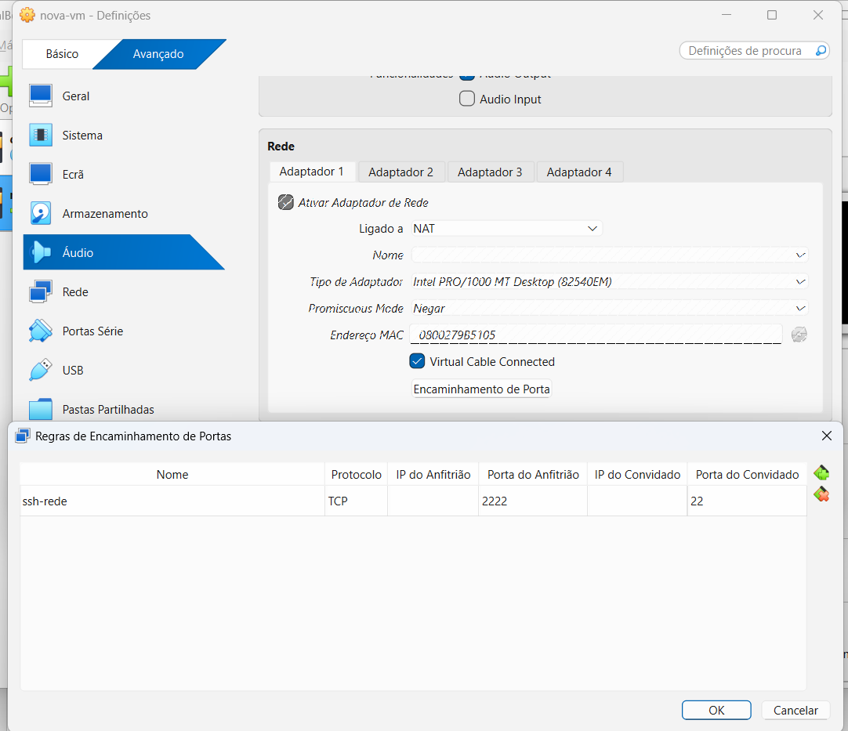
Regra ssh-rede: anfitrião 2222 → convidado 22

NO PC CLIENTE — Windows (rato)
Primeiro, saber o IP do PC cliente: no PC cliente, PowerShell → ipconfig → adaptador Wi-Fi ou Ethernet → Endereço IPv4. É o <ip_pc_cliente>.
CORRER NO PC SERVIDOR — PowerShell (Administrador)
A rede fica como está (Pública), o que é o correto numa rede partilhada com outras pessoas: o PC continua escondido delas. Abre-se só a porta 2222, e só para o PC cliente — qualquer outro aparelho da rede continua bloqueado:
New-NetFirewallRule -DisplayName "Hostel Gestao - SSH da VM" -Direction Inbound -Protocol TCP -LocalPort 2222 -RemoteAddress <ip_pc_cliente> -Action Allow -Profile Any
Get-NetFirewallRule -DisplayName "Hostel Gestao - SSH da VM" | Get-NetFirewallAddressFilter
ipconfig

O segundo comando confirma a regra: RemoteAddress tem de mostrar o <ip_pc_cliente>. No ipconfig, procurar o adaptador Wi-Fi ou Ethernet (NÃO o "VirtualBox Host-Only", que é 192.168.56.1) e anotar o Endereço IPv4 — é o <ip_pc_servidor>.
Exemplo preenchido (teste com o PC cliente numa VM do VMware, IP 192.168.110.128) — um comando de cada vez:
Remove-NetFirewallRule -DisplayName "Hostel Gestao - SSH da VM"
New-NetFirewallRule -DisplayName "Hostel Gestao - SSH da VM" -Direction Inbound -Protocol TCP -LocalPort 2222 -RemoteAddress 192.168.110.128 -Action Allow -Profile Any
Get-NetFirewallRule -DisplayName "Hostel Gestao - SSH da VM" | Get-NetFirewallAddressFilter
Test-NetConnection 127.0.0.1 -Port 2222

O Remove só apaga uma regra antiga; se disser "No MSFT_NetFirewallRule objects found", é normal. O último comando confirma, no próprio PC servidor, que o VirtualBox está a escutar a 2222: tem de dar TcpTestSucceeded : True (se der False: VM desligada ou regra ssh-rede em falta).
Se o IP do PC cliente mudar, atualizar só a regra (não é preciso criar outra):
Set-NetFirewallRule -DisplayName "Hostel Gestao - SSH da VM" -RemoteAddress <ip_novo_do_pc_cliente>

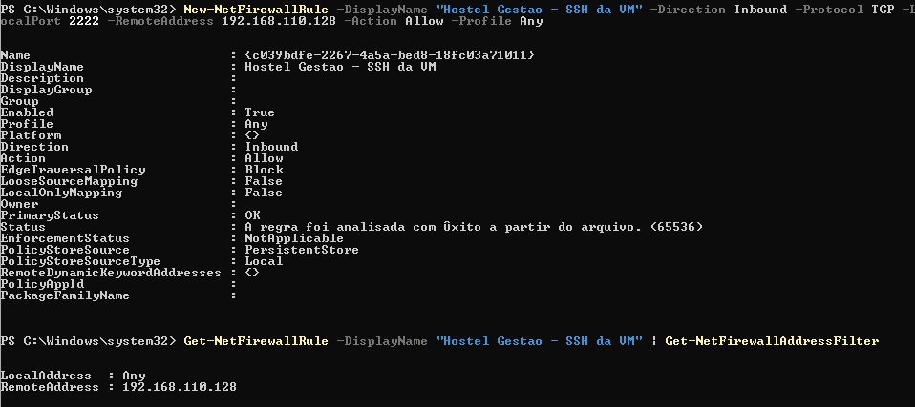
Regra só para o IP do PC cliente e IPv4 do PC servidor
Os IPs dos dois PCs são dados pelo router e podem mudar. Numa instalação real, reservar os dois IPs no router (reserva DHCP). Em redes partilhadas com isolamento de clientes (comum em redes de convidados/públicas), os PCs não se veem uns aos outros: o Passo 2 dá False mesmo com tudo certo — usar cabo, outra rede ou o ponto de acesso do telemóvel.

Passo 2 — PC cliente: confirmar o SSH e o caminho até à VM
CORRER NO PC CLIENTE — PowerShell
ssh -V
Test-NetConnection <ip_pc_servidor> -Port 2222

Exemplo preenchido (PC cliente numa VM do VMware):
Test-NetConnection 192.168.110.1 -Port 2222

O ssh -V mostra a versão do OpenSSH (vem com o Windows). O Test-NetConnection fica uns 20 s em "Waiting for response" — esperar. A última linha tem de ser TcpTestSucceeded : True. Os avisos de Ping … TimedOut são normais (o Windows bloqueia o ping em redes Públicas) e não contam.
Se o ssh não existir, instalar o cliente OpenSSH num PowerShell (Administrador) e abrir um PowerShell novo:
Add-WindowsCapability -Online -Name OpenSSH.Client~~~~0.0.1.0

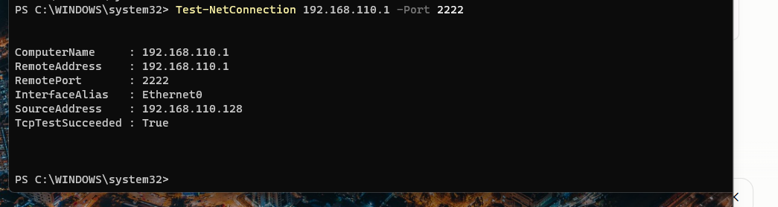
ssh -V e TcpTestSucceeded : True

Passo 3 — PC cliente: chave SSH
A aplicação abre o túnel sozinha com a chave SSH deste PC, sem password. Criar a chave (Enter em todas as perguntas, SEM passphrase):
CORRER NO PC CLIENTE — PowerShell
ssh-keygen -t ed25519 -C "hostel_gestao"

Copiar a chave para a VM. Na 1.ª ligação responder yes e escrever a password da VM (a do manual da VM):
type $env:USERPROFILE\.ssh\id_ed25519.pub | ssh -p 2222 nova-vm@<ip_pc_servidor> "mkdir -p ~/.ssh && chmod 700 ~/.ssh && tr -d '\r' >> ~/.ssh/authorized_keys && chmod 600 ~/.ssh/authorized_keys"

Exemplo preenchido:
type $env:USERPROFILE\.ssh\id_ed25519.pub | ssh -p 2222 nova-vm@192.168.110.1 "mkdir -p ~/.ssh && chmod 700 ~/.ssh && tr -d '\r' >> ~/.ssh/authorized_keys && chmod 600 ~/.ssh/authorized_keys"

O tr -d '\r' tira os fins de linha do Windows que o PowerShell acrescenta — sem isso a chave pode não ser aceite.
Testar — tem de responder nova-vm SEM pedir password:
ssh -p 2222 nova-vm@<ip_pc_servidor> hostname
ssh -p 2222 nova-vm@192.168.110.1 hostname (exemplo preenchido)

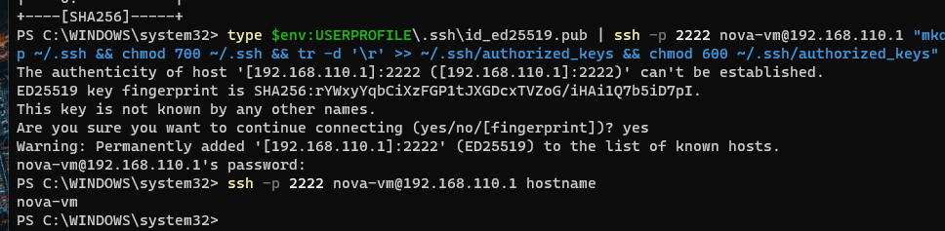
Chave criada, copiada e ssh sem password

Passo 4 — Teste do zero: base vazia (opcional)
Se o Passo 8 do manual da VM já foi feito, a base já tem as tabelas e o Master — a aplicação entra logo no login. Para ver a instalação completa (criar tabelas → Master → troca → termo), apagar a base de TESTE. Nunca fazer isto numa base com dados reais.
CORRER NO PC CLIENTE — PowerShell
ssh -p 2222 nova-vm@<ip_pc_servidor>

CORRER NA VM — prompt nova-vm@nova-vm:~$
sudo docker exec hostel_mysql sh -c 'MYSQL_PWD="$MYSQL_ROOT_PASSWORD" mysql -uroot -e "DROP DATABASE IF EXISTS hostel_gestao; SHOW DATABASES;"'
exit

O sudo pede a password do Ubuntu. A password do root do MySQL NÃO se escreve: o comando usa a que já está dentro do contentor (MYSQL_ROOT_PASSWORD). Resultado: a lista de bases SEM hostel_gestao. A base é criada de novo pela aplicação no Passo 8.

Atenção: correr este passo pelo ssh no PowerShell (onde se pode colar), NUNCA escrito à mão na janela do VirtualBox: o teclado da consola troca símbolos (o _ sai como ?) e uma letra errada na password dá ERROR 1045.
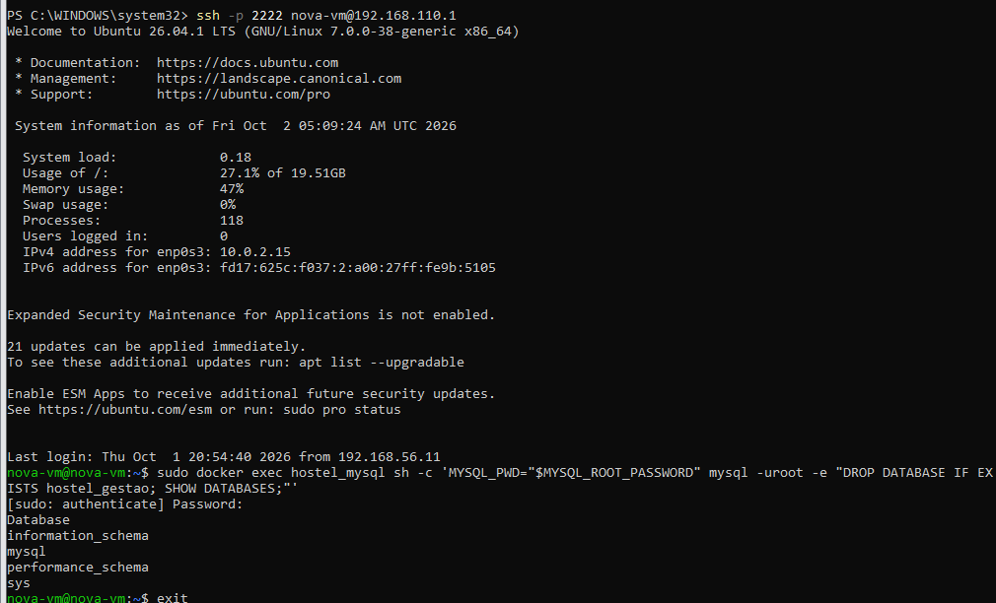
DROP DATABASE feito na VM de teste

Passo 5 — PC cliente: cópias de segurança (Visual C++ e mysqldump)
A aplicação faz uma cópia de segurança da base em cada 1.º arranque do dia com o programa mysqldump, que não vem no Windows. Sem ele a aplicação trabalha, mas SEM cópias de segurança.
NO PC CLIENTE — Windows (rato)
- Descarregar e instalar o Microsoft Visual C++ Redistributable x64 (necessário ao mysqldump): https://aka.ms/vs/17/release/vc_redist.x64.exe → Instalar → Fechar.
- Em https://dev.mysql.com/downloads/mysql/ escolher 8.4 LTS · Microsoft Windows · a linha Windows (x86, 64-bit), ZIP Archive (a PRIMEIRA, ~250 MB — NÃO a "ZIP Archive Debug Binaries & Test Suite", que não traz o mysqldump) → Download → "No thanks, just start my download".
- Clique direito no .zip → Extrair tudo → destino C:\ → Extrair. Mudar o nome da pasta criada (ex.: mysql-8.4.6-winx64) para mysql-8.4. Tem de existir C:\mysql-8.4\bin\mysqldump.exe.
CORRER NO PC CLIENTE — PowerShell
Pôr a pasta bin no PATH do utilizador (um comando, uma vez):
[Environment]::SetEnvironmentVariable("Path", [Environment]::GetEnvironmentVariable("Path", "User") + ";C:\mysql-8.4\bin", "User")
Não retorna nada.

Fechar o PowerShell, terminar sessão no Windows e voltar a entrar (a aplicação só vê o PATH novo depois disso). Num PowerShell novo:
mysqldump --version

✓ Resultado esperado: mysqldump Ver 8.4.x for Win64 on x86_64.

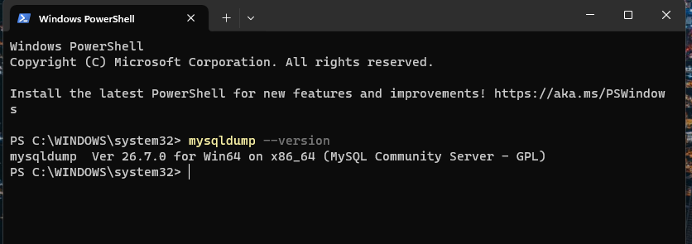
mysqldump encontrado no PATH
Só se usa o mysqldump: o servidor MySQL desta pasta NÃO é instalado nem arrancado.

Passo 6 — Copiar e extrair o pacote
NO PC CLIENTE — Windows (rato)
- Copiar HostelGestao_instalacao_v1.8.0.zip para a pasta Transferências.
- Clique direito no .zip → Propriedades → em baixo marcar Desbloquear → OK (se a opção não aparecer, avançar).
- Clique direito → Extrair tudo → destino C:\ → Extrair.
- Confirmar que existe C:\HostelGestao_instalacao\HostelGestao\HostelGestao.exe e, ao lado, a pasta _internal.

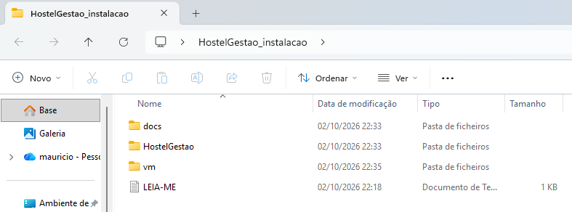
C:\HostelGestao_instalacao com HostelGestao, vm, docs e LEIA-ME.txt
Se o Extrair tudo propuser C:\HostelGestao_instalacao\HostelGestao_instalacao, apagar o fim: o destino é só C:\ (o .zip já traz a pasta).

Passo 7 — 1.º arranque do HostelGestao.exe
NO PC CLIENTE — Windows (rato)
Duplo clique em C:\HostelGestao_instalacao\HostelGestao\HostelGestao.exe. O programa não é assinado digitalmente, por isso o Windows pode mostrar "O Windows protegeu o computador": Mais informações → Executar mesmo assim (só na 1.ª vez).

Como ainda não há servidor, abre a janela Hostel Gestão — ligação à base de dados ("Configurar a ligação à base de dados").

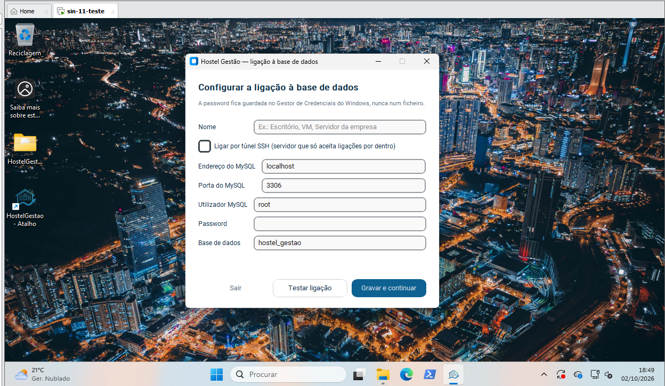
Janela de 1.ª instalação, ainda vazia

Passo 8 — Ligar ao servidor e criar as tabelas
NA APLICAÇÃO — PC cliente
Marcar Ligar por túnel SSH e preencher:
Campo no ecrã | Valor | Atenção
Nome | Servidor | livre (aparece na barra lateral)
Ligar por túnel SSH | marcado
Utilizador SSH | nova-vm | utilizador do UBUNTU
Endereço da máquina | <ip_pc_servidor> | IP do Passo 1 (mesmo PC: 192.168.56.11)
Porta SSH | 2222 | mesmo PC: 22
Porta do MySQL nessa máquina | 6213
Utilizador MySQL | hostel_app | utilizador da BASE, nunca o root
Password | HOSTEL_APP_PASSWORD | No Passo 4 apareceu a Password só o texto depois do =
Base de dados | hostel_gestao

Para consultar os dados após o fleg Ligar túnel SSH:
VM — prompt nova-vm@nova-vm:~$ (o resto da tabela)
Entre na VM (PC cliente, PowerShell: ssh -p 2222 nova-vm@<ip_pc_servidor>) e corra:
bash
echo "Utilizador SSH: $(whoami)"; echo "IP da VM: $(hostname -I)"; sudo grep -v ROOT /opt/hostel/.env; sudo docker ps --format '{{.Names}} {{.Ports}}'
exit

Oresultado traz:
- Utilizador SSH: nova-vm.
- IP da VM: 192.168.56.11, que só serve no caso "mesmo PC".
- Linhas do .env: base de dados, utilizador hostel_app e a HOSTEL_APP_PASSWORD. O grep -v ROOT esconde de propósito a password do root, que não é precisa aqui.
- docker ps: a porta do MySQL (algo como 127.0.0.1:6213->3306/tcp). O número antes da seta é a Porta do MySQL nessa máquina (6213).

Atenção: 3 passwords erradas seguidas BLOQUEIAM a conta hostel_app durante 1 dia (erro 3955). Colar a password com cuidado. Desbloqueio: na VM, sudo ocker restart hostel_mysql.
Carregar em Testar ligação. Com a base apagada no Passo 4 aparece “A base de dados ‘hostel_gestao’ não existe neste servidor. Criar a base de dados e as tabelas do Hostel Gestão?” → Sim.
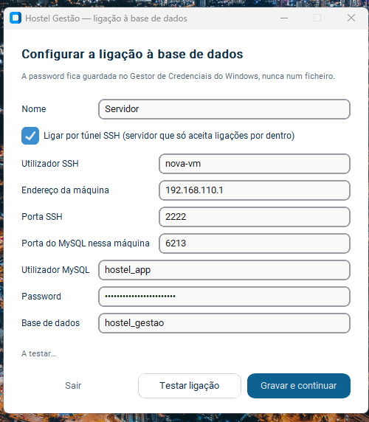
Formulário com túnel SSH preenchido

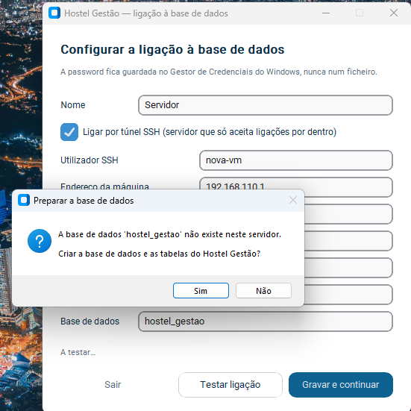
Pergunta para criar a base e as tabelas

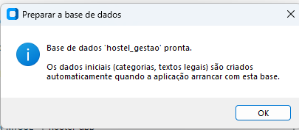
✓ Resultado esperado: popup "Base de dados 'hostel_gestao' pronta" e, no formulário, "✓ Ligação a 'hostel_gestao' com sucesso — 26 tabelas".

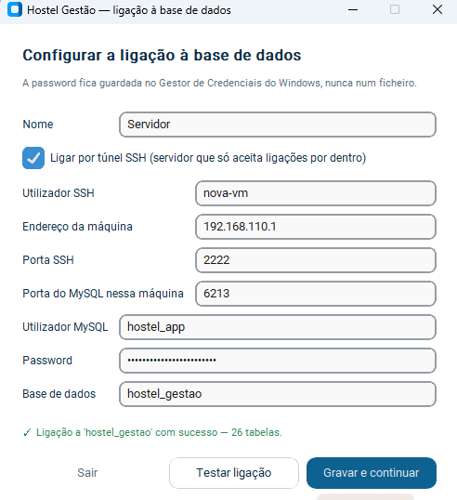
Ligação OK — 26 tabelas

Carregar em Gravar e continuar. A aplicação fecha e volta a abrir sozinha (alguns segundos).

Passo 9 — Master, troca da password e termo de uso
NA APLICAÇÃO — PC cliente
No arranque, a aplicação faz a cópia de segurança do dia, aplica as atualizações da base (migrações), cria os dados de sistema e — por a base não ter utilizadores — cria o Master de fábrica:
- Popup Instalação com Utilizador: admin e Password: adm12345678 → OK.
- Login com essas credenciais → Entrar.
- Janela Defina uma password nova: password nova (mínimo 8 caracteres) e confirmação. ANOTAR — é a password do Master.
- Janela Antes de entrar: ler o termo de confidencialidade (versão 0.1 de demonstração, empresa fictícia) → Aceitar e entrar.

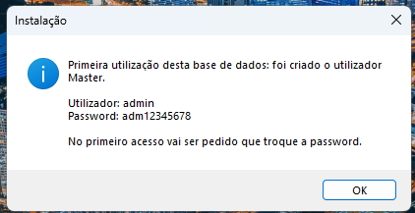
Popup Instalação com as credenciais de fábrica

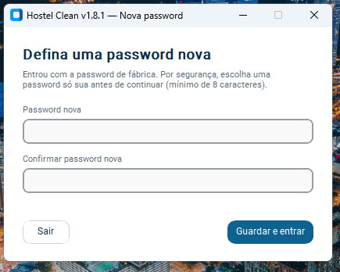
Troca obrigatória da password de fábrica
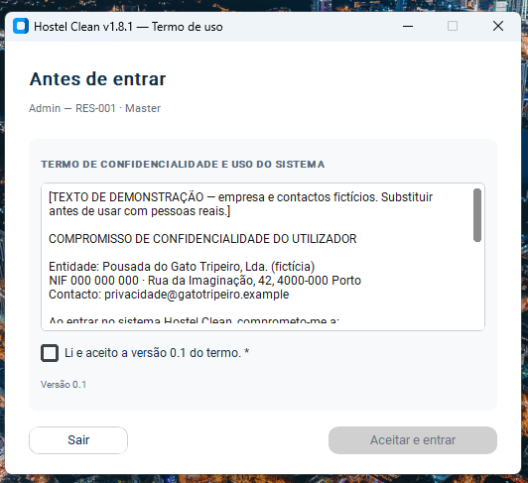
Termo de confidencialidade — Aceitar e entrar
✓ Resultado esperado: abre o Dashboard. Na barra lateral, por baixo, aparece "● Servidor" e a versão v1.8.0 está na barra de título.

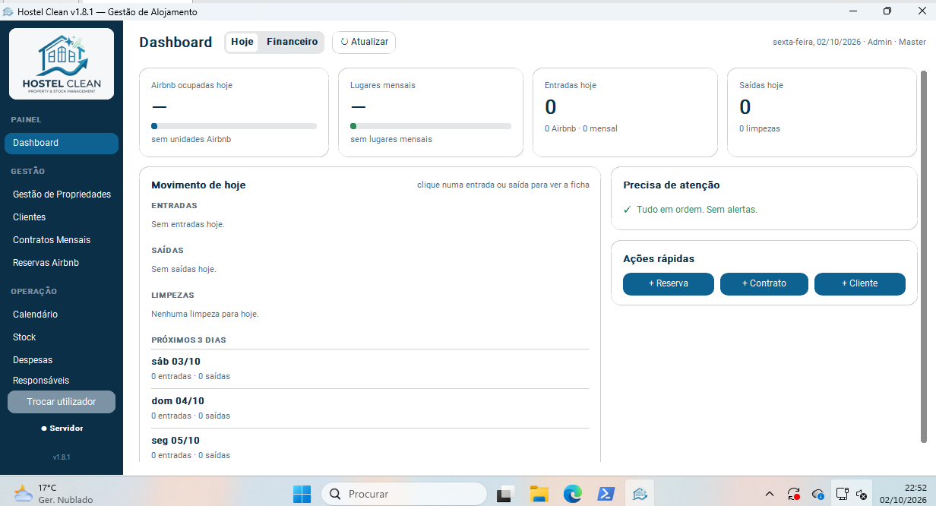
Dashboard da base nova

Passo 10 — Verificações da instalação
NO PC CLIENTE — Windows (rato)
Verificar | Onde | Tem de mostrar
Pastas de dados | Explorador → C:\Hostel_gestao | backups, contratos, dados, logs, relatorios
Cópia de segurança do dia | C:\Hostel_gestao\backups | dump_AAAA-MM-DD.sql com mais de 0 KB (abre no Bloco de Notas e começa por “—MySQL dump”)
Registo (log) | C:\Hostel_gestao\logs | ficheiro do dia, sem linhas “Falha ao criar backup”
Password no cofre | Painel de Controlo → Gestor de Credenciais → Credenciais do Windows | Credencial genérica HostelGestao (servidor:servidor)
Lista de servidores | Win+R → %APPDATA%\HostelGestao | servidores.json (abre no Bloco de Notas — SEM password)

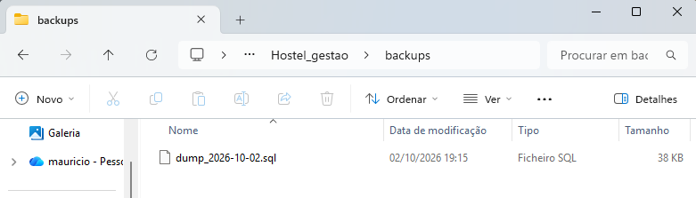
C:\Hostel_gestao\backups com o dump do dia

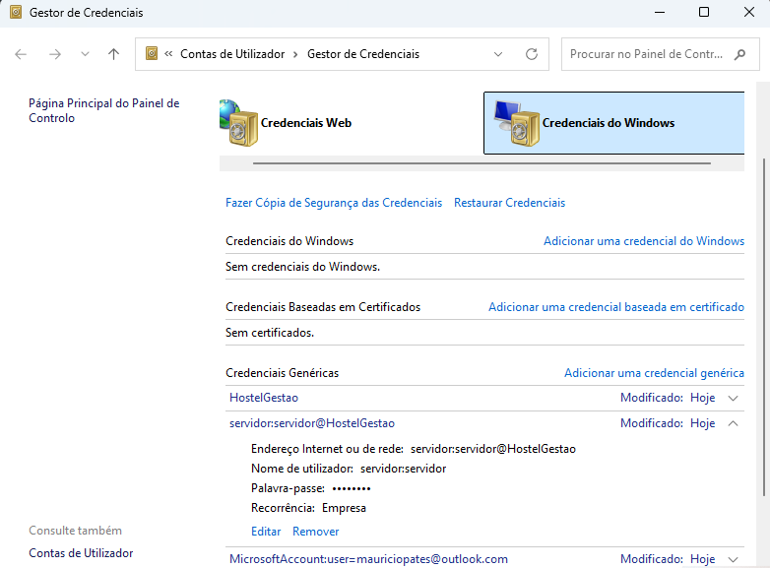
Gestor de Credenciais com HostelGestao
As migrações (atualizações automáticas da base) confirmam-se dentro da aplicação, na Parte II: a categoria Compra de Stock (migração 0001, F9) e os textos legais versão 0.1 (migração 0002, F12).
Se não houver dump do dia: confirmar o Passo 5 (mysqldump --version num PowerShell novo, depois de terminar sessão) e ver o log. Se o log falar em PROCESS ou tablespaces, é o pendente conhecido do mysqldump do MySQL 8.4 — registar e avisar o programador.

Passo 11 — Atalho e arranque normal
NO PC CLIENTE — Windows (rato)
- Clique direito em HostelGestao.exe → Mostrar mais opções → Enviar para → Ambiente de trabalho (criar atalho). Mudar o nome do atalho para Hostel Gestão.
- Fechar a aplicação (X). Abrir pelo atalho: entra direto no login (sem janela de servidor, sem Master, sem termo).

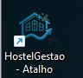
Atalho Hostel Gestão no ambiente de trabalho
✓ Resultado esperado: login → Dashboard. O túnel SSH abre e fecha sozinho com a aplicação.

4. Atualizar para uma versão nova
- Fechar a aplicação.
- Copiar a pasta C:\HostelGestao_instalacao\HostelGestao\ para HostelGestao_anterior (para poder voltar atrás).
- Apagar HostelGestao\ e extrair a versão nova do pacote no mesmo sítio.
- Abrir: a cópia de segurança do dia é feita ANTES de as migrações novas mudarem a base. Os servidores, passwords e C:\Hostel_gestao mantêm-se.
Se uma migração falhar, aparece "Atualização da base de dados" e a aplicação NÃO abre (nunca trabalha com a base a meio). Voltar à pasta HostelGestao_anterior e contactar o programador com o log.

5. Problemas conhecidos
Sintoma | Causa | Solução
"O Windows protegeu o computador" | Programa sem assinatura digital | Mais informações → Executar mesmo assim
TcpTestSucceeded : False (Passo 2) | VM da base de dados DESLIGADA (causa mais comum), regra 2222 em falta, IP do cliente mudou ou rede com isolamento de clientes | Passo 1 (Set-NetFirewallRule com o IP novo); VM ligada; ver aviso do Passo 1
"The '<' operator is reserved for future use" | Ficou um marcador <…> no comando | Trocar pelo número, sem < >; nada correu — repetir o bloco
"A máquina … não respondeu. Está ligada?" | PC servidor desligado ou IP mudou | Ligar; Configurações → Servidor → Editar com o IP novo
"A máquina recusou a chave SSH deste PC" | Passo 3 por fazer ou utilizador SSH errado | Repetir o Passo 3; utilizador = nova-vm
"A identidade da máquina mudou" | VM recriada | PowerShell: ssh-keygen -R "[<ip_pc_servidor>]:2222"
1045 Access denied | Utilizador MySQL ou password errados | hostel_app + HOSTEL_APP_PASSWORD (nunca o root)
3955 Account is blocked | 3 passwords erradas seguidas | Na VM: sudo docker restart hostel_mysql
Ao editar o servidor continua o erro de password | O campo vazio mantém a password antiga | Apagar o campo Password e colar de novo
"Demasiadas tentativas. Aguarde N s." no login | 3 logins errados (proteção da aplicação) | Esperar; o tempo dobra até 5 min
Não há dump em C:\Hostel_gestao\backups | mysqldump fora do PATH ou sem VC++ | Passo 5 e terminar sessão
VCRUNTIME140.dll / MSVCP140.dll em falta | Visual C++ Redistributable não instalado | Passo 5, ponto 1
"faltam N tabelas" / base incompleta | Base criada a meio | Testar ligação → aceitar completar as tabelas
Popup "Atualização da base de dados" e a app fecha | Uma migração falhou | Secção 4; enviar o log ao programador

6.Desinstalar
- Fechar a aplicação e apagar C:\HostelGestao_instalacao e o atalho.
- Apagar %APPDATA%\HostelGestao (lista de servidores).
- Gestor de Credenciais → Credenciais do Windows → HostelGestao → Remover.
- C:\Hostel_gestao tem as cópias da base, PDFs de contratos e relatórios — dados pessoais (RGPD). Entregar ao responsável pelo tratamento ou apagar de forma segura; nunca deixar num PC que vai ser reutilizado.
- Opcional: apagar C:\mysql-8.4 e tirar a linha do PATH.

7.Ficheiros e pastas da instalação
Ficheiro / pasta | Onde | Para quê
HostelGestao.exe + _internal\ | C:\HostelGestao_instalacao\HostelGestao\ | A aplicação (Python embutido, ecrãs, esquema da base, imagens)
dados, backups, contratos, estãoios, logs | C:\Hostel_gestao\ | Dados locais criados no 1.º arranque
dump_AAAA-MM-DD.sql | C:\Hostel_gestao\backups\ | Cópia diária (guardadas 30 dias)
servidores.json | %APPDATA%\HostelGestao\ | Servidores e qual está ativo (sem passwords)
HostelGestao / servidor:<id> | Gestor de Credenciais do Windows | Password do MySQL de cada servidor
id_ed25519 / .pub | C:\Users\<utilizador_windows>\.ssh\ | Chave SSH do túnel (a privada nunca sai do PC)
mysqldump.exe | C:\mysql-8.4\bin\ | Cópias de segurança

PARTE II — PASSO A PASSO DAS FUNCIONALIDADES

8. Parte II – Orientações das Funcionalidades
Segue a ordem natural do trabalho num hostel: primeiro quem usa o sistema, depois os edifícios e unidades, os clientes, as ocupações, o stock, as despesas e, por fim, os relatórios. Cada passo depende do anterior — fazer pela ordem.
Atenção: usar só dados FICTÍCIOS (RGPD). Nunca nomes, NIF ou documentos de pessoas reais, mesmo num teste.
Dados fictícios a usar:
Para | Valor
Responsável Admin | Ana Teste · utilizador ana · password AnaTeste2026
Responsável Staff | Rui Teste · utilizador rui · password RuiTeste2026
Propriedade | Casa Teste Bonfim · Rua do Exemplo, 100, 4000-000 Porto
Unidade mensal | T1 Teste · preço base 250
Unidade Airbnb | Estúdio Teste · preço base 45 · época alta 90
Cliente mensal | Maria Exemplo · NIF 123456789 · CC 00000000 · validade daqui a 5 anos
Cliente Airbnb | John Example · Passaporte X0000000 · Britânica · país emissor/residência Reino Unido
Produto de stock | Lençol de solteiro · un · stock mínimo 10
Fornecedor | Fornecedor Teste, Lda.

Os prints têm o prefixo F. Na secção 22 há uma tabela de verificação para marcar OK / NOK em cada funcionalidade.

9. F1 — Visão geral do ecrã
NA APLICAÇÃO — PC cliente
Entrar como Master. A barra lateral agrupa os ecrãs em 4 secções; cada perfil só vê o que pode usar:
Secção | Ecrãs | Perfis
Painel | Dashboard | Master, Admin, Staff
Gestão | Gestão de Propriedades · Clientes · Contratos Mensais · Reservas Airbnb | Master, Admin
Operação | Calendário · Stock · Despesas · Responsáveis | Stock e Responsáveis: todos; resto: Master, Admin
Sistema | Relatórios (Master, Admin) · Configurações (só Master)

Em baixo: o servidor em uso (● Servidor) e Trocar utilizador (terminar sessão sem fechar a aplicação).

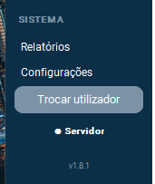
Barra lateral do Master com as 4 secções

10. F2 — Responsáveis e credenciais
NA APLICAÇÃO — PC cliente
- Responsáveis → + Novo Responsável: Nome Ana Teste, Tipo de utilizador Admin, contacto opcional → Guardar.

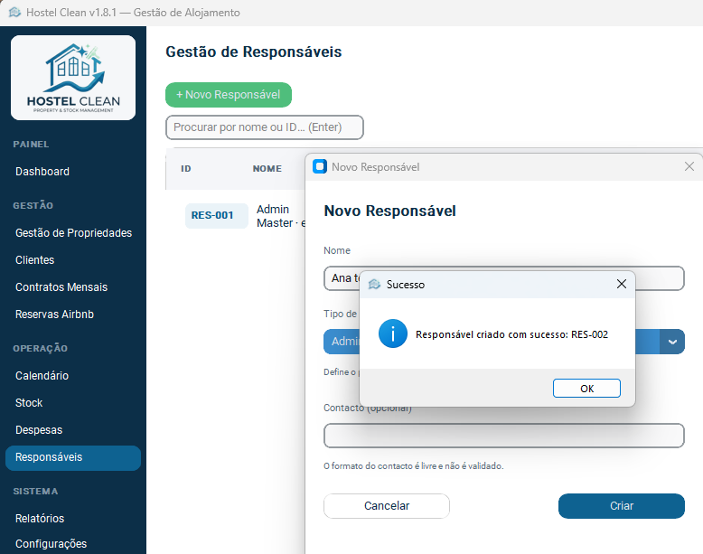
Novo Responsável (Admin)

- Na linha da Ana: Gerir → Definir credencial: Utilizador ana, password AnaTeste2026 (mínimo 8 caracteres) e confirmação → Definir.
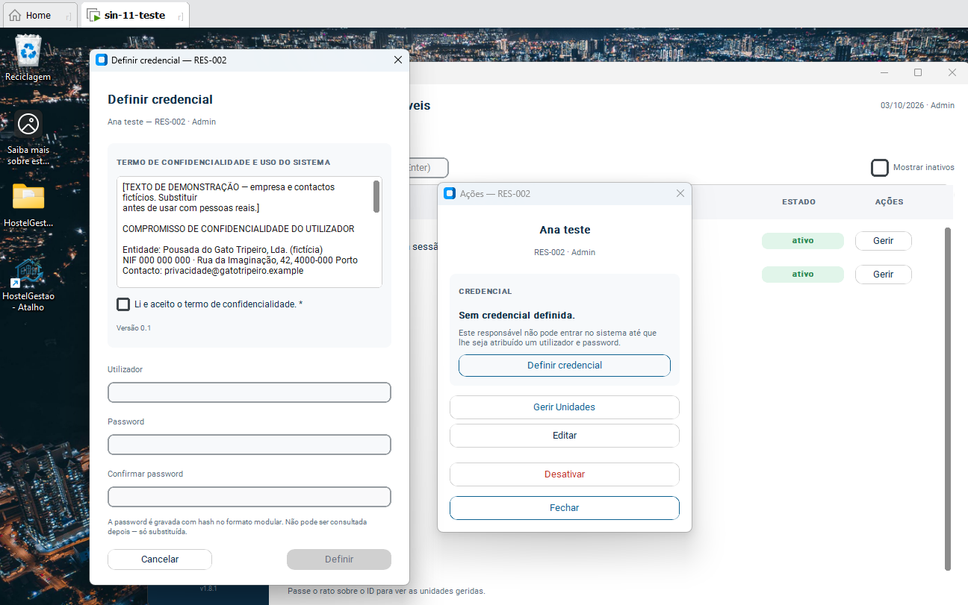
Definir credencial
✓ Resultado esperado: a lista mostra Admin, Ana Teste e Rui Teste, cada um com o seu ID.

- Repetir para Rui Teste, tipo Staff, utilizador rui, password RuiTeste2026.

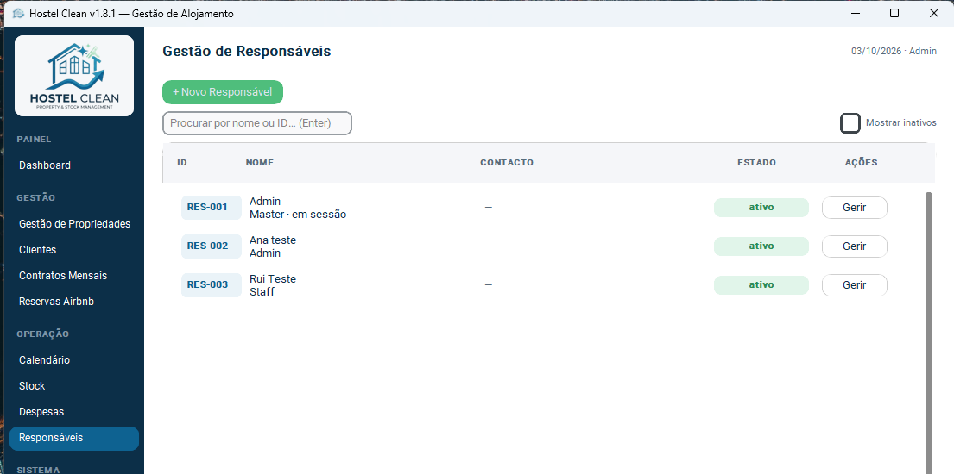
Lista de responsáveis

11.F3 — Propriedades, unidades e planta de lugares
NA APLICAÇÃO — PC cliente
- Gestão de Propriedades → + Nova Propriedade: Nome Casa Teste Bonfim, Morada, IBAN em branco → Criar.

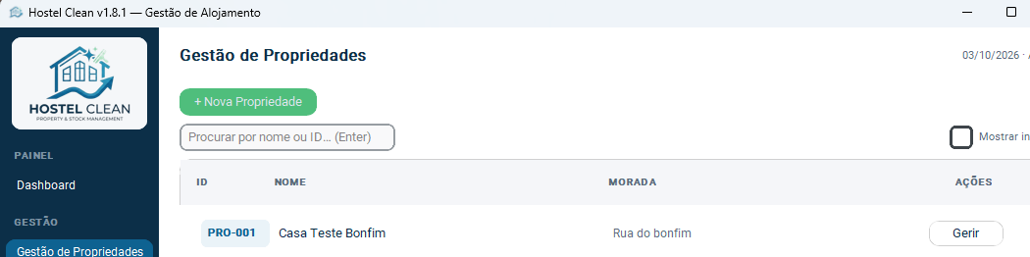
Nova Propriedade

- No cartão da propriedade → + Nova Unidade: Tipo Mensal, Nome T1 Teste, Preço base 250 → Criar.

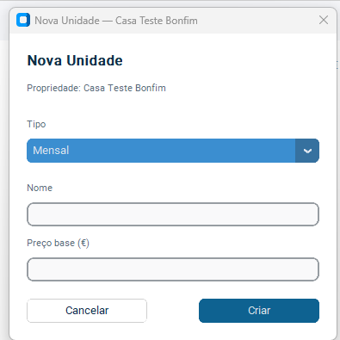
Nova Unidade do tipo Mensal

- + Nova Unidade outra vez: Tipo Airbnb, Nome Estúdio Teste, Preço base 45, Preço época alta 90 → Criar.

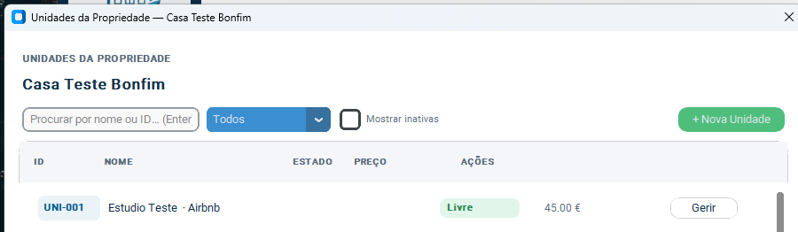
Nova Unidade do tipo Airbnb

- Na unidade T1 Teste → Abrir Mapa (Planta de Lugares) → + Novo quarto: Quarto 1 → Criar quarto → + Novo lugar: Cama 1, tipo solteiro → Criar lugar.

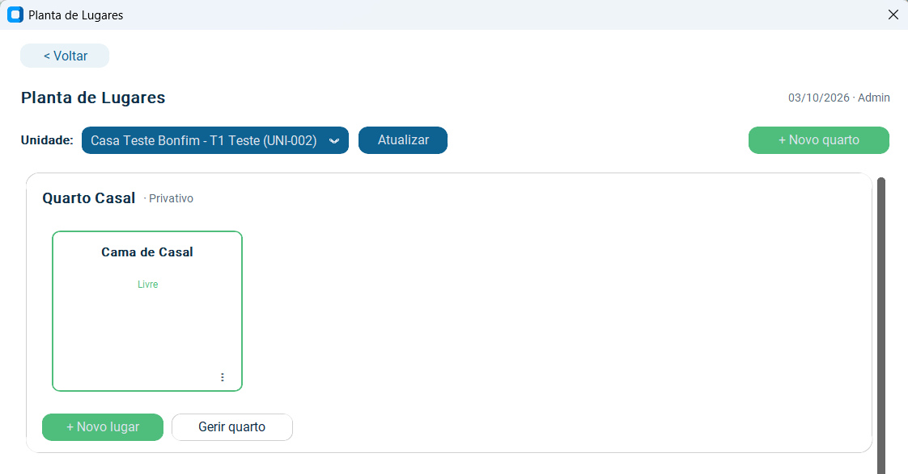
Planta de Lugares do T1 Teste com Quarto 1 / Cama 1 livre

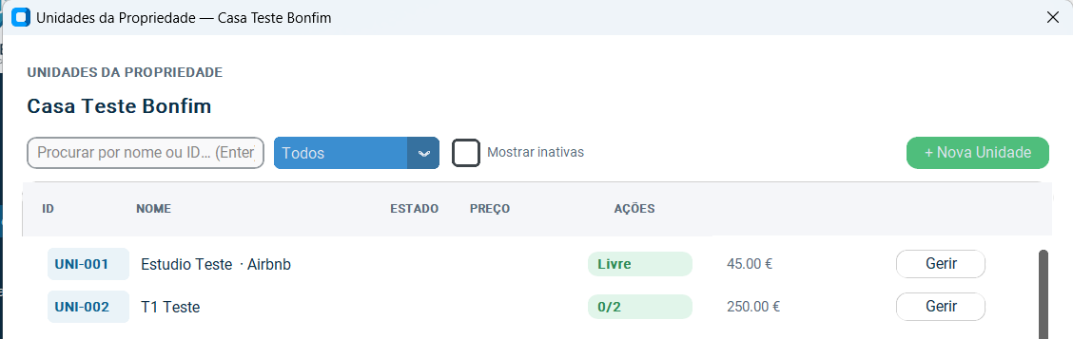
✓ Resultado esperado: a propriedade mostra as 2 unidades com o estado Livre (verde); o Estúdio Teste tem "· Airbnb" no nome.

12. F4 — Clientes
NA APLICAÇÃO — PC cliente
- Clientes → + Novo Cliente → Cliente Mensal: preencher todos os campos com * com os dados da Maria Exemplo (NIF 123456789, estado civil, morada, telefone, documento e validade) → Guardar.

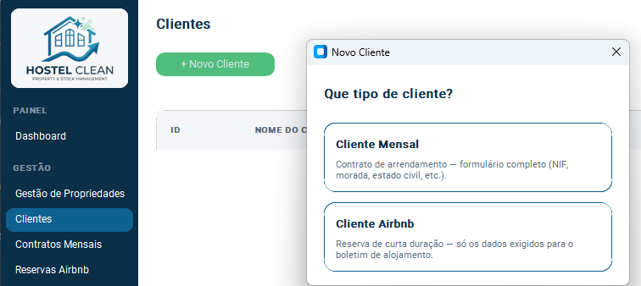
Seleção tipo de Cliente

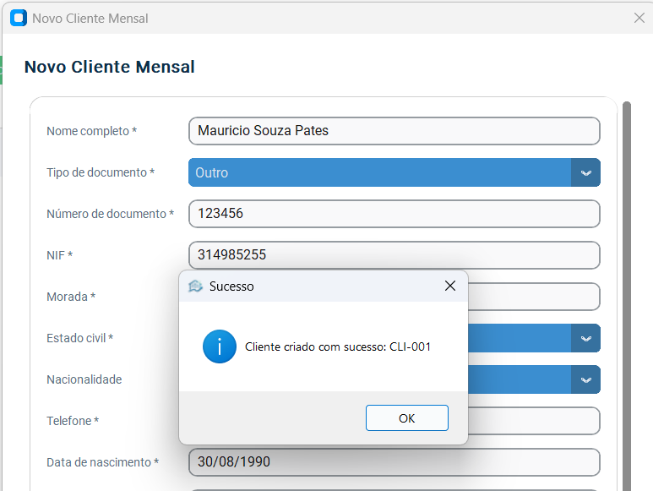
Novo Cliente Mensal preenchido

- + Novo Cliente → Cliente Airbnb: John Example (Passaporte, nacionalidade, país emissor e país de residência, data de nascimento) → Guardar.
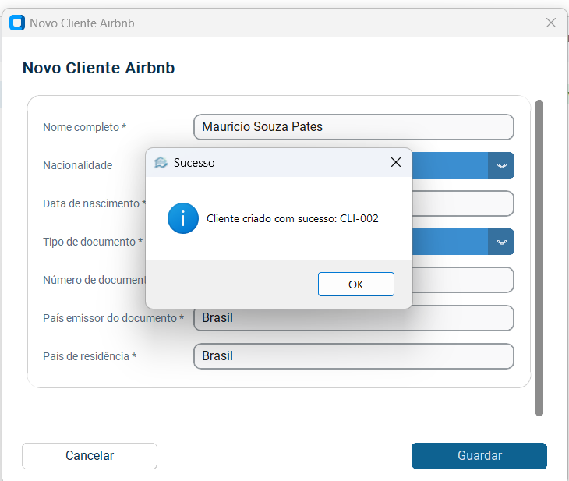
Novo Cliente Airbnb preenchido

- Teste da validação: criar um cliente mensal com NIF 123456780 → tem de aparecer "NIF inválido". Cancelar.
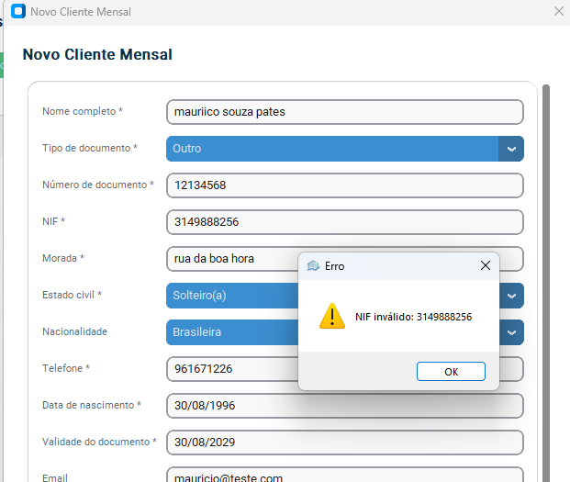
Validação: NIF inválido

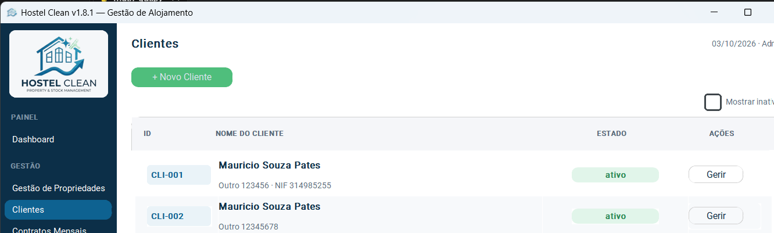
Lista com os 2 clientes

13. F5 — Contrato mensal e PDF
NA APLICAÇÃO — PC cliente
- Contratos Mensais → + Novo Contrato: Unidade T1 Teste, Lugar Cama 1, Cliente Maria Exemplo, Data de início hoje, Data de fim daqui a 3 meses ou mais (duração mínima), Renda praticada = renda calculada, Caução = 1 renda → Criar contrato.

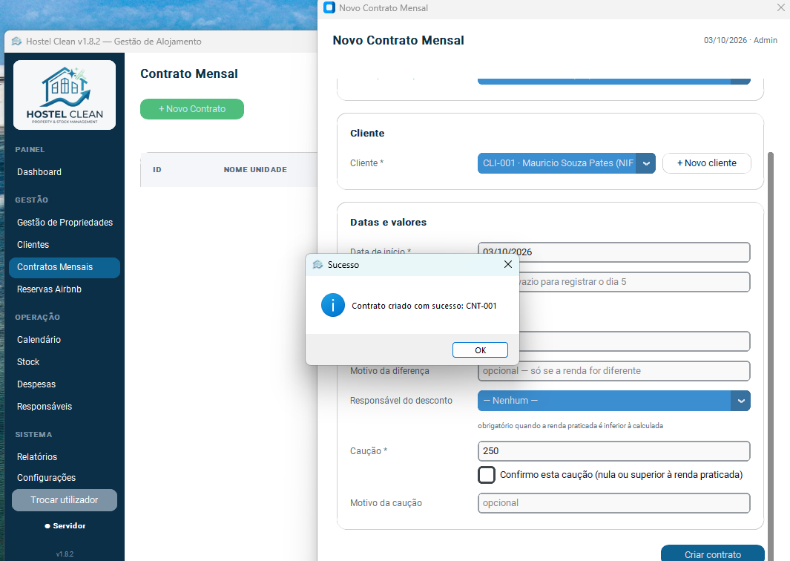
Novo Contrato Mensal

- Na linha do contrato: Gerir → Imprimir contrato → escolher o senhorio e o local → Gerar PDF.
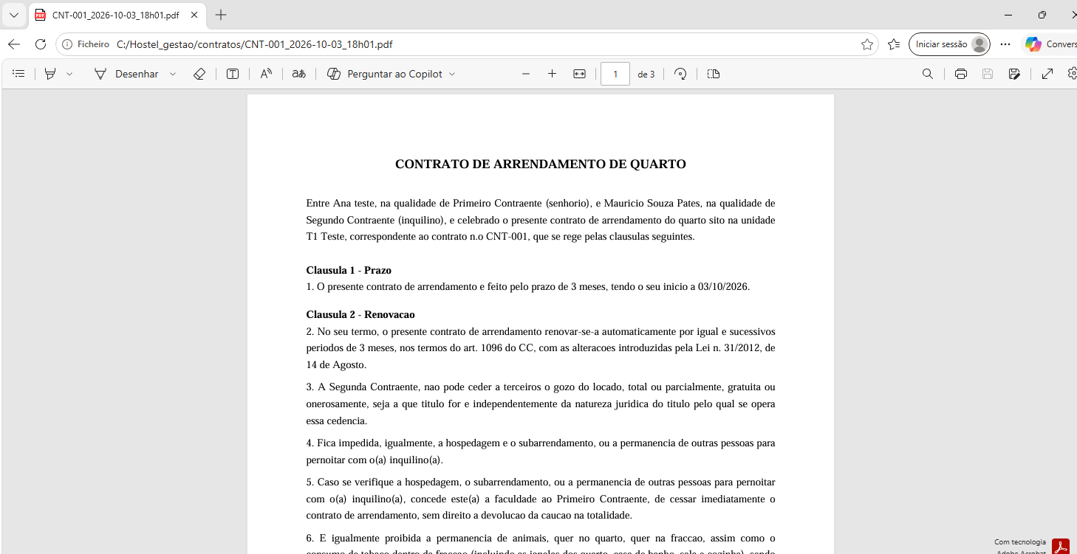
PDF do contrato aberto
✓ Resultado esperado: o contrato aparece Ativo; o PDF fica em C:\Hostel_gestao\contratos; a Cama 1
fica Ocupada na planta.

14. F6 — Reserva Airbnb
NA APLICAÇÃO — PC cliente
- Reservas Airbnb → + Nova Reserva Airbnb: Unidade Estúdio Teste, Cliente John Example, entrada amanhã, saída daqui a 3 noites (máximo 28), Preço praticado = calculado → Registar reserva.

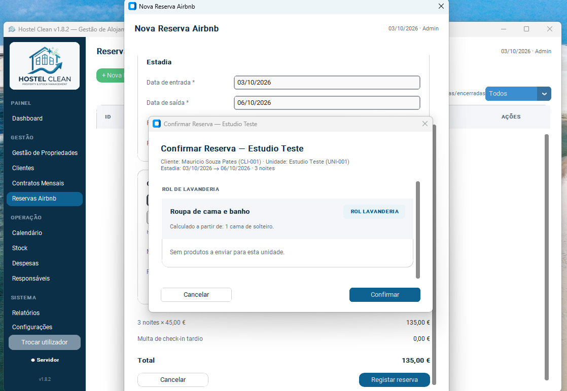

Nova Reserva Airbnb

- Na janela de confirmação (Rol de Lavanderia) → Confirmar.

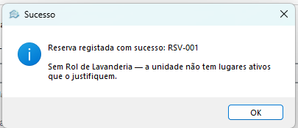

Confirmação com o Rol de Lavanderia

- Teste da validação: tentar uma reserva nas mesmas datas na mesma unidade → tem de ser recusada.
Numa base nova pode aparecer “Sem lugares ativos — Rol vazio” ou “Sem produtos a enviar”: é normal sem regras de lavandaria configuradas (pendente conhecido).

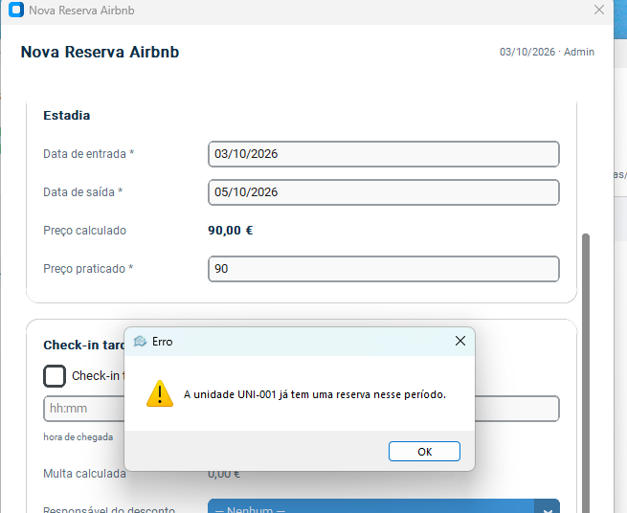

Reserva sobreposta recusada

15. F7 — Calendário
NA APLICAÇÃO — PC cliente
Calendário: escolher o regime e navegar com < Anterior / Seguinte >. Clicar no cartão do Estúdio Teste abre a semana com a reserva.

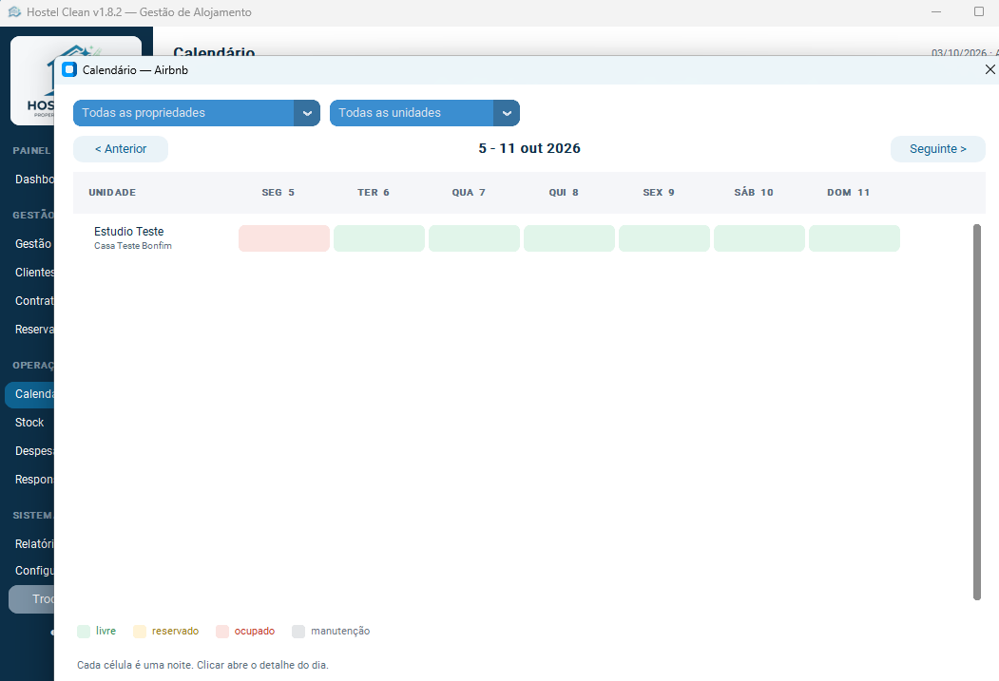
Calendário com a reserva do Estúdio Teste

16. F8 — Stock
NA APLICAÇÃO — PC cliente
O hub de Stock tem 5 áreas: Requisições, Rota de Envio, Devoluções, Produtos e Movimentos.
- Produtos → + Novo Produto: Lençol de solteiro, tipo, unidade de medida un, stock mínimo 10 → Criar. Aparece o aviso “produtos abaixo do mínimo” (stock 0).

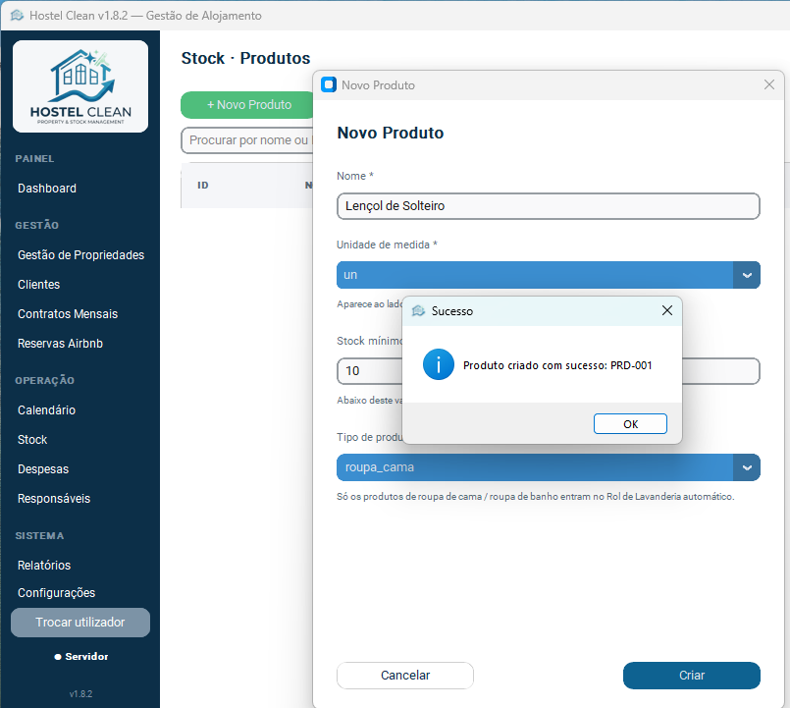
Produto novo e aviso de stock mínimo

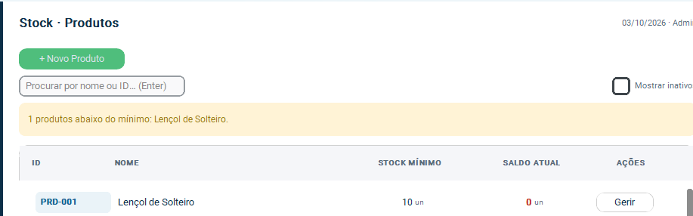
Listagem Stock Produtos

- Movimentos → + Registar Movimento → Entrada (compra ou reposição): produto Lençol, quantidade 20, data de hoje, motivo Compra inicial → Registar movimento. Em armazém passa a 20.

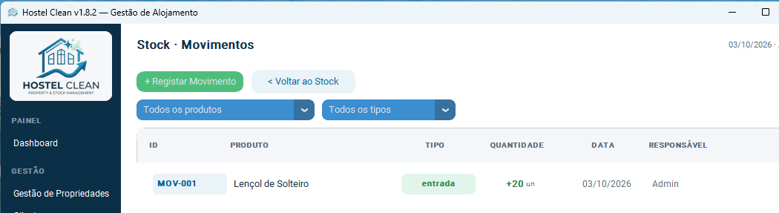
Movimento de entrada de 20

- Requisições → + Nova requisição → Requisição Staff: responsável Rui Teste, + Acrescentar produto Lençol × 5 → Enviar pedido (fica pendente).

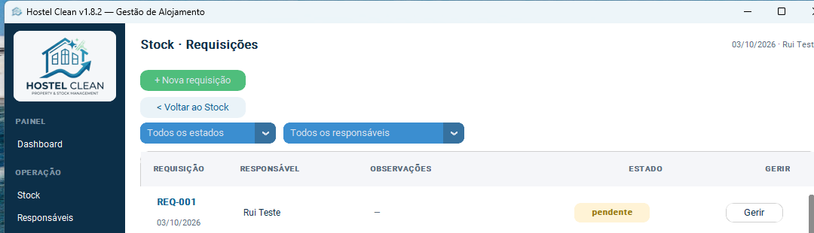
Requisição Staff pendente

- Em Rota de Envio (ou Gerir na requisição) → Confirmar requisição (o material sai do armazém). Depois Guia de entrega → Gerar PDF.

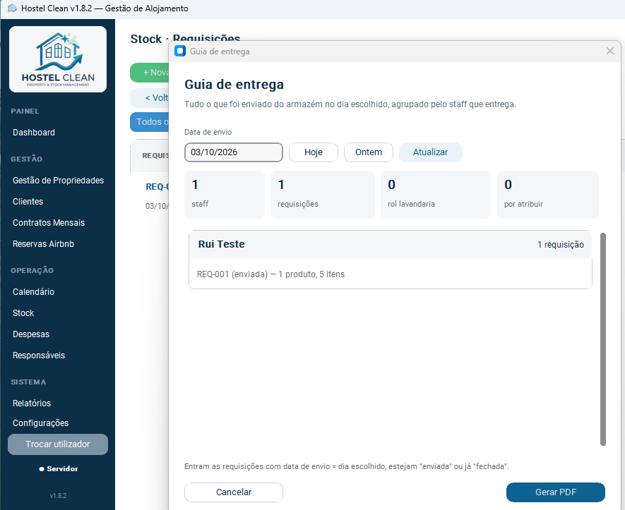
Guia de entrega em Requisições

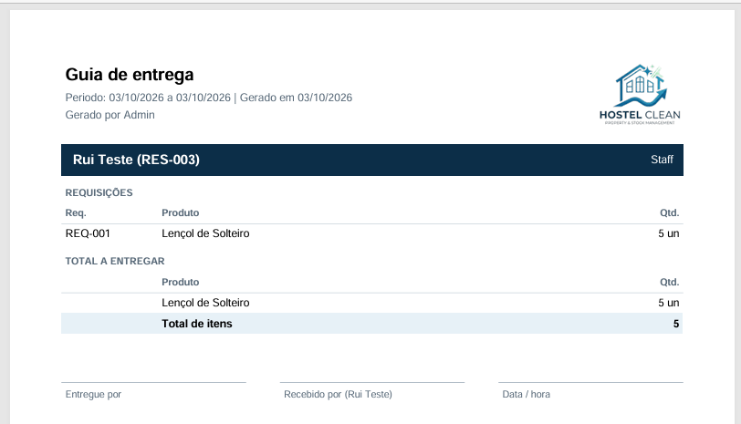
Guia de entrega em PDF

- Gerir → Confirmar receção. Depois Reportar sobra de 1 lençol.

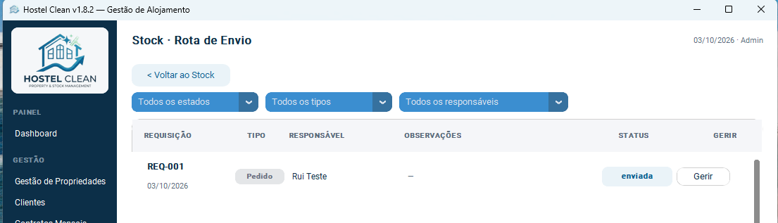
Requisição aceita pelo Admin

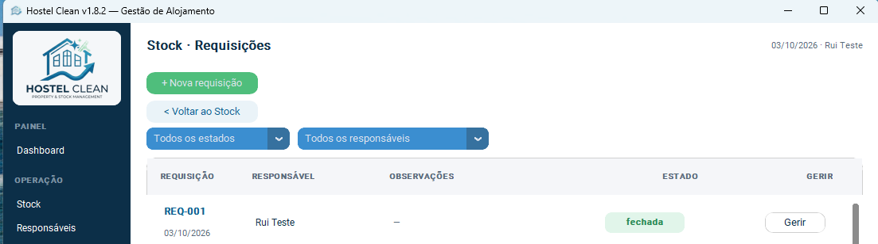
Envio aceite

- Devoluções → a devolução → Gerir → Aceitar devolução (resumo → confirmar). Em armazém: 20 – 5 + 1 = 16.

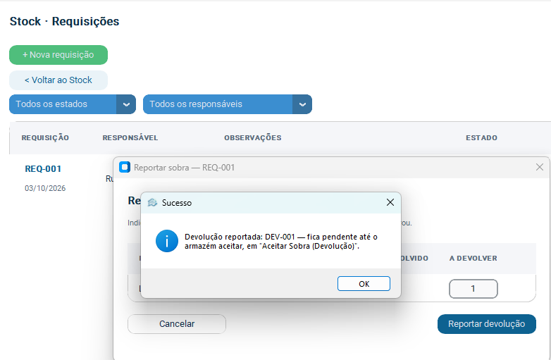
Reportar devolução

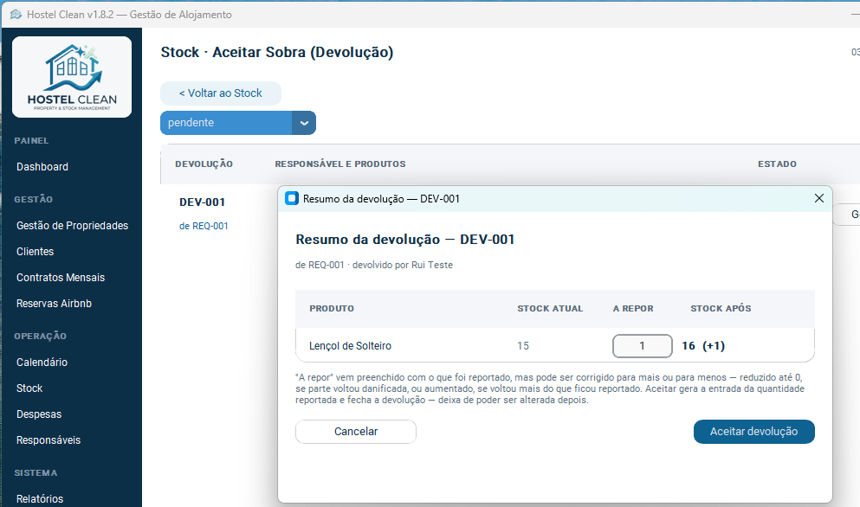
Devolução aceite — stock 16

17. F9 — Despesas
NA APLICAÇÃO — PC cliente
- Despesas → Categorias: confirmar que existe Compra de Stock (criada pela migração 0001). + Nova Categoria Energia.

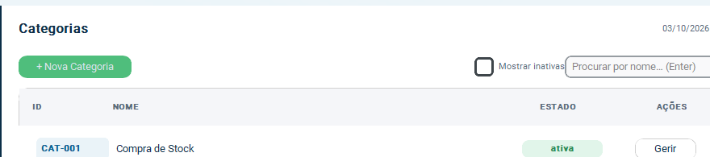
Categorias com Compra de Stock (migração 0001)

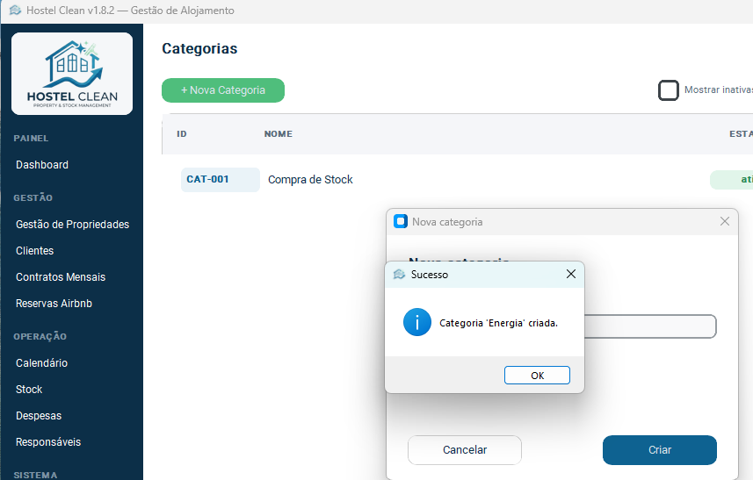
Categorias com Compra de Stock – Nova Energia
- Fornecedores → + Novo Fornecedor Fornecedor Teste, Lda..

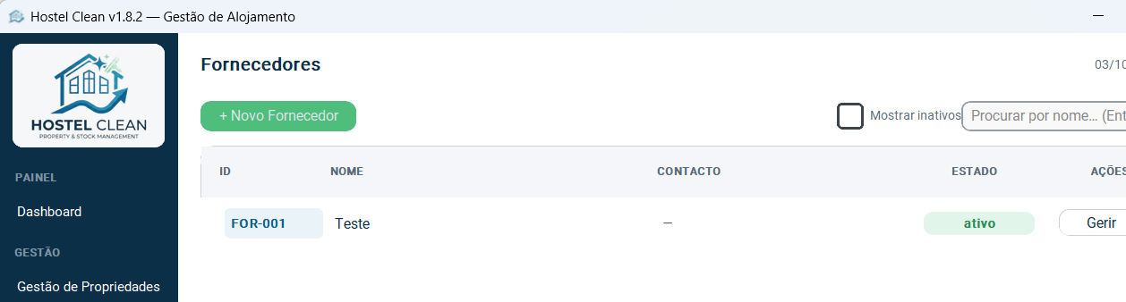
Novo Fornecedor criado (ativo)

- Despesas → + Nova Despesa → despesa manual: Categoria Energia, Fornecedor Teste, Descrição Eletricidade (teste), Valor 80,00, data de hoje, propriedade Casa Teste Bonfim → Criar despesa (fica pendente).

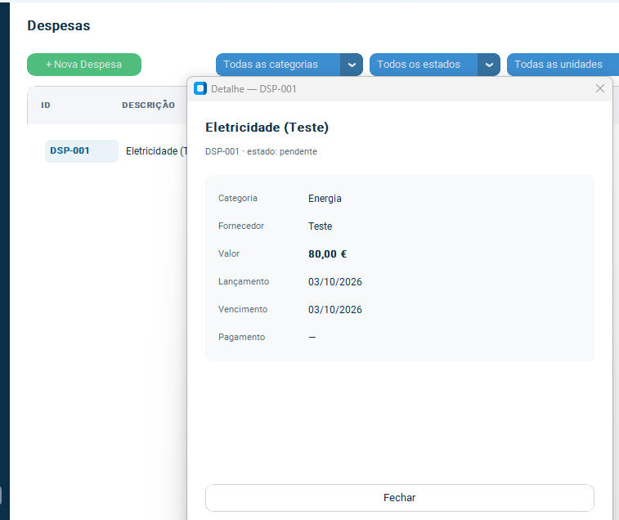
Nova despesa manual

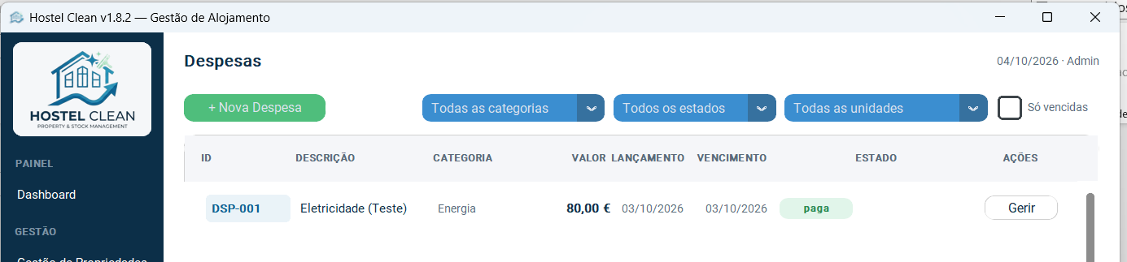

- Aprovações → a despesa → Marcar como paga.

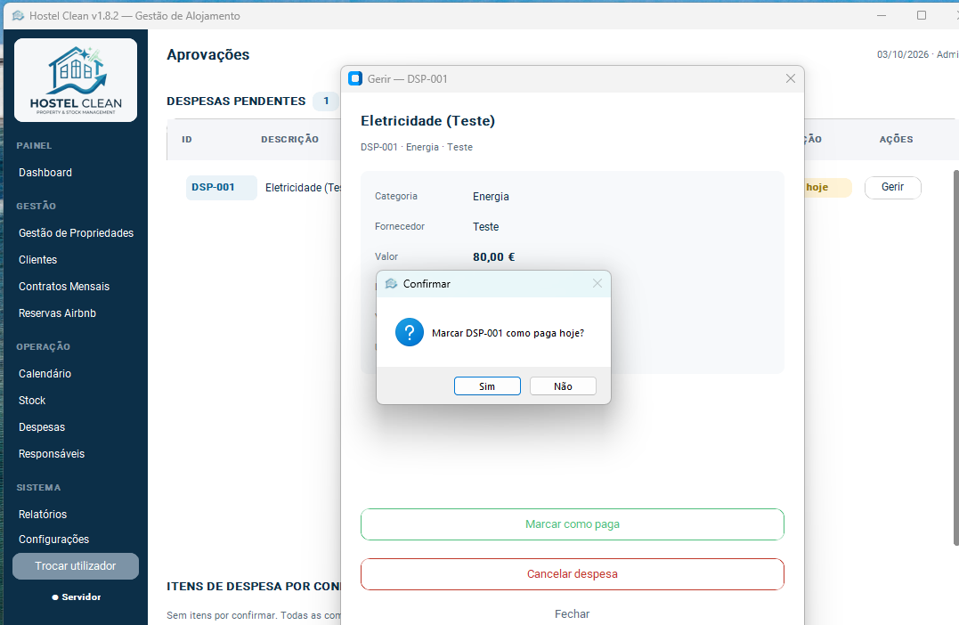
Despesa marcada como paga

18. F10 — Relatórios e exportação
NA APLICAÇÃO — PC cliente
- Relatórios tem 3 áreas: Financeiro, Contratos e Stock (13 relatórios). Escolher Financeiro → Resultado → Mês atual e exportar em PDF, CSV (escolher o separador ; e Excel.)

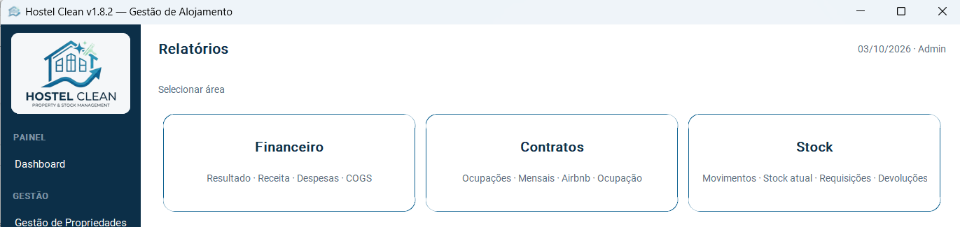

- Stock → Stock atual. Mês atual e exportar em PDF, CSV (escolher o separador ; e Excel.)

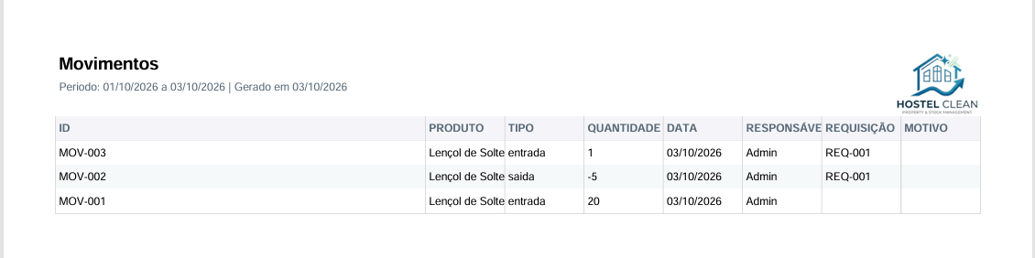

- Financeiro → Resultado. Mês atual e exportar em PDF, CSV (escolher o separador ; e Excel.)

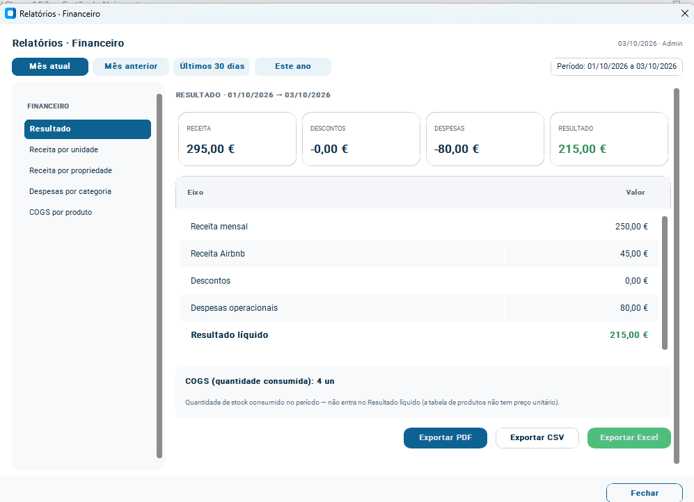
Relatório Resultado do mês (receita – despesas)

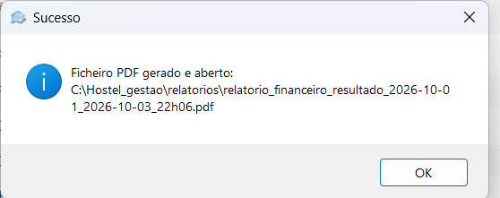
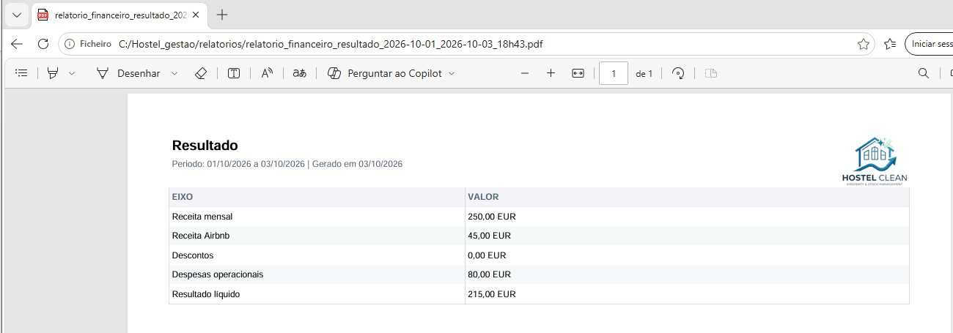
Relatório Resultado do mês – Exportação PDF

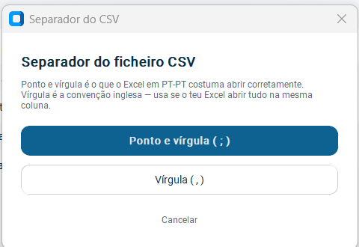
Relatório Resultado do mês – Exportação CSV seleção de compatibilidade

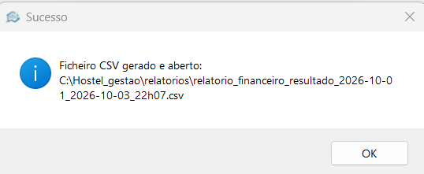
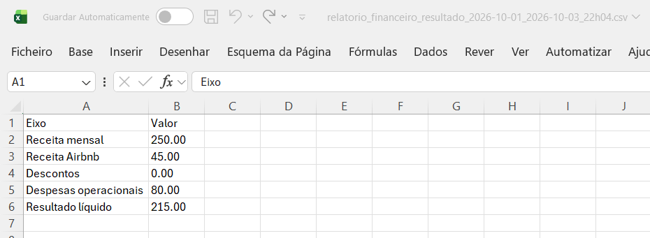
Relatório Resultado do mês – Exportação CSV

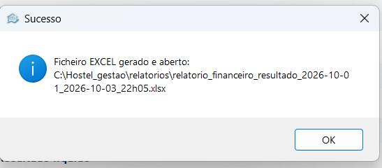
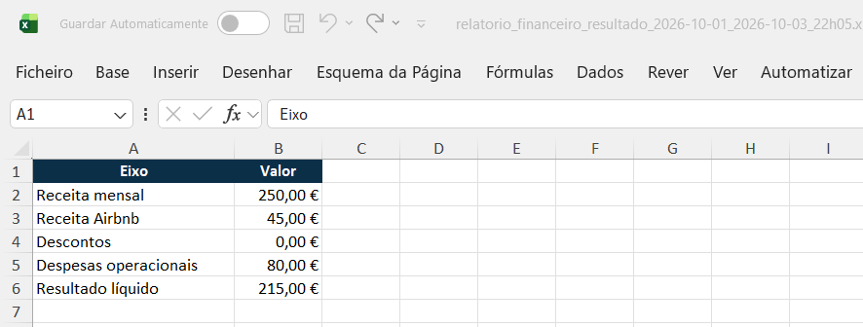
Relatório Resultado do mês – Exportação PDF

✓ Resultado esperado: os ficheiros ficam na pasta de relatórios (C:\Hostel_gestao\relatorios, ou a definida em Configurações → Financeiro).

19. F11 — Dashboard com dados
NA APLICAÇÃO — PC cliente
Voltar ao Dashboard e ver as vistas Hoje, Financeiro e Staff: ocupação, entradas/saídas, receita e despesas do mês, requisições.

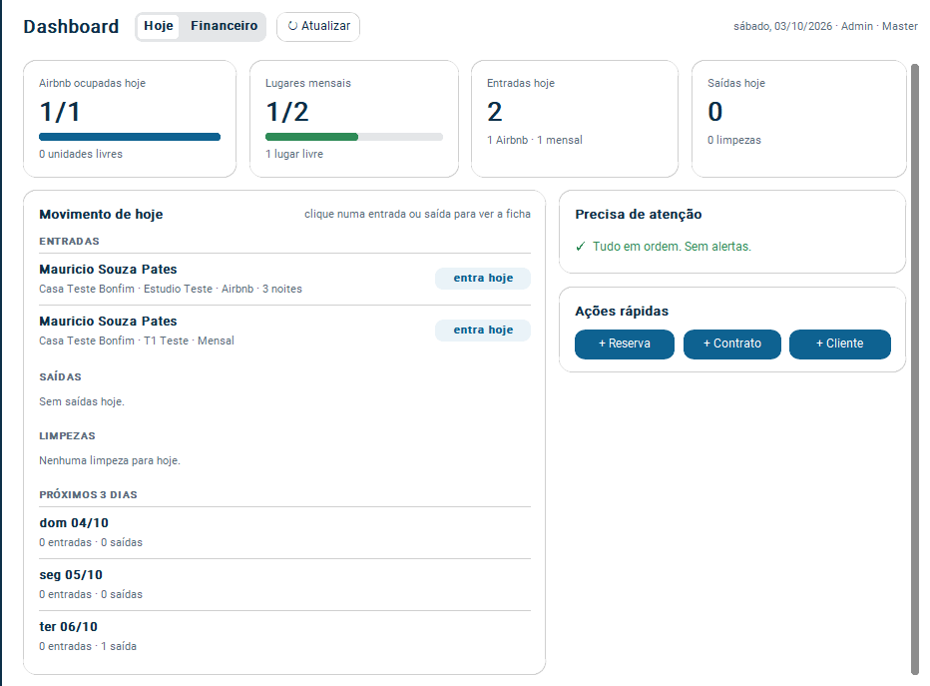
Dashboard — Hoje

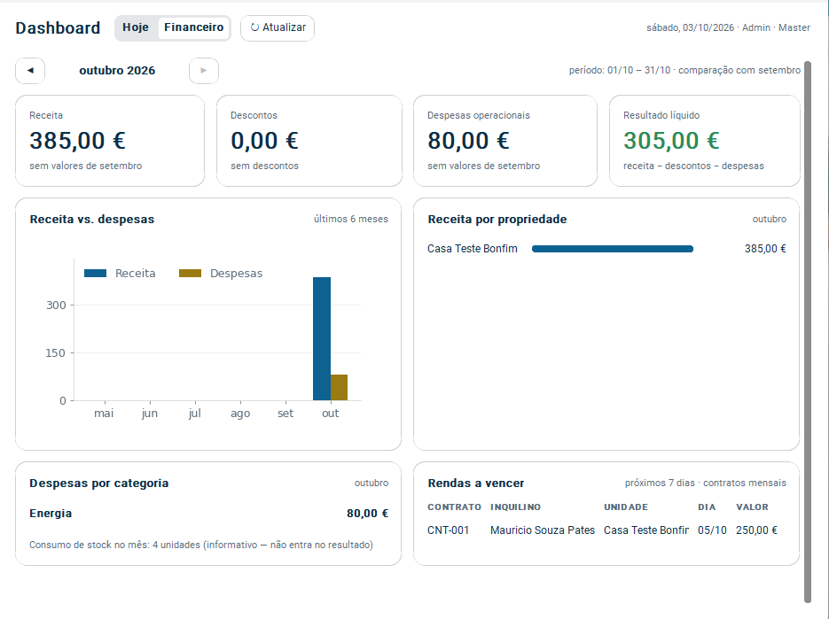
Dashboard — Financeiro com gráfico

20. F12 — Configurações (só Master)
NA APLICAÇÃO — PC cliente
- Separadores Operação, Financeiro e Sistema. A secção financeiro está bloqueada de pois esta em processo de desenvolvimento.

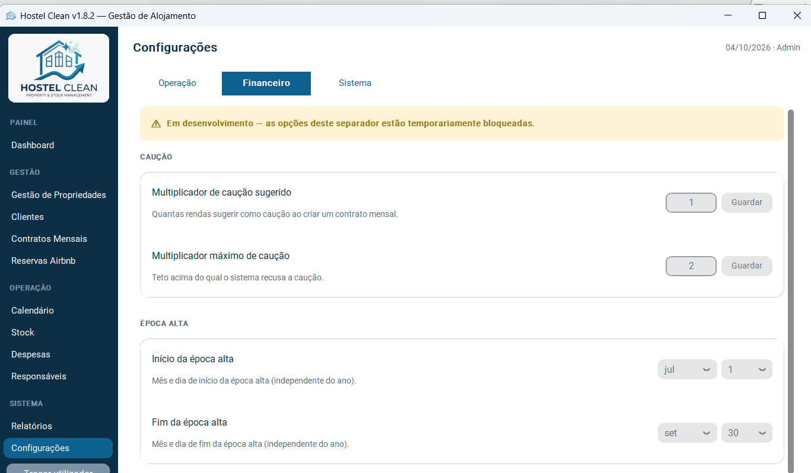

- Sistema → Documentos legais: os 3 documentos em vigor na versão 0.1 (migração 0002). Ver texto.

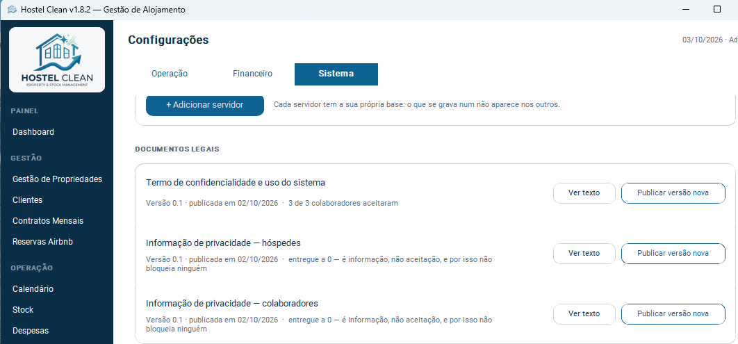Secção documentos legais

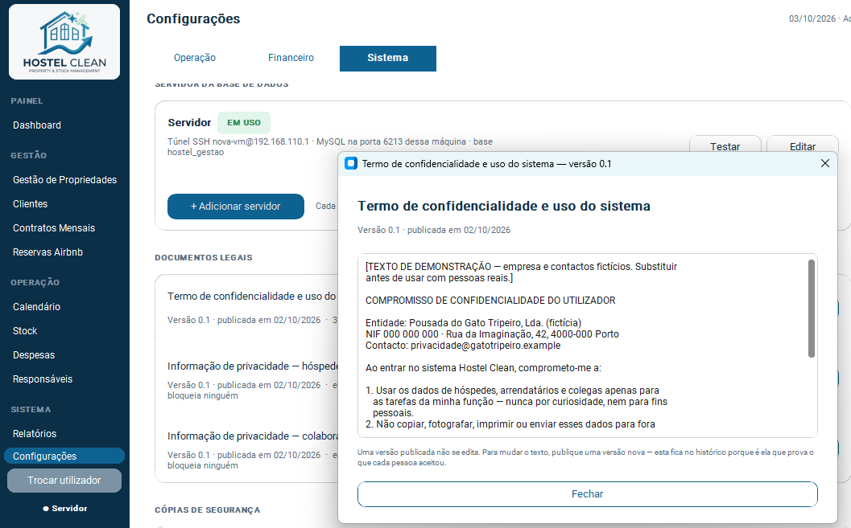
Documentos legais v0.1 (migração 0002)

- Sistema → Cópias de segurança → Forçar backup agora → aparece um ficheiro novo em C:\Hostel_gestao\backups.

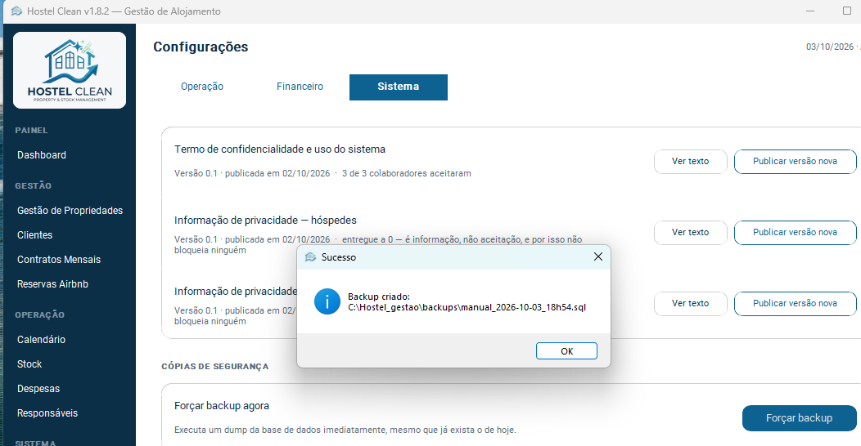
Forçar backup — sucesso

- Sistema → Servidor da base de dados: o cartão Servidor com EM USO; botões Testar / Editar. Testar → "26 tabelas".
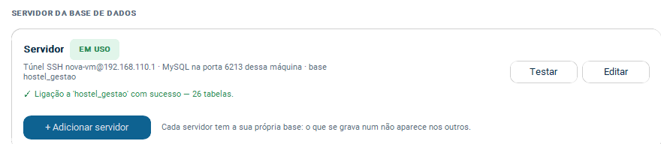
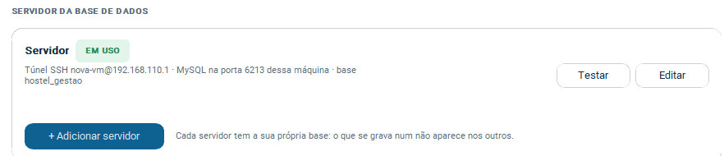
Servidor da base de dados: EM USO e teste OK

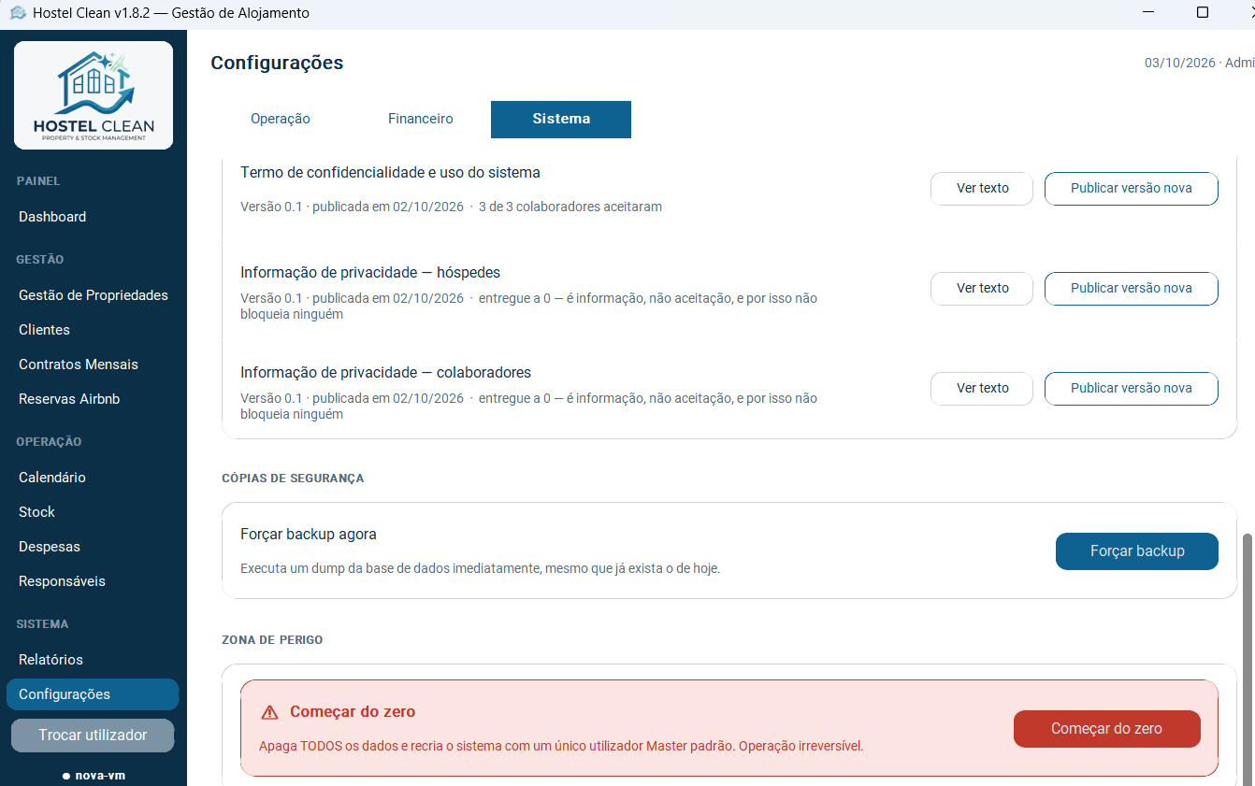
Atenção: NÃO carregar em "Começar do zero" (Zona de perigo): apaga todos os dados da base.

21. F13 — Perfis e segurança do login
NA APLICAÇÃO — PC cliente
- Trocar utilizador → entrar como rui. Aceitar o termo. A barra lateral do Staff só tem Dashboard, Stock e Responsáveis; em Responsáveis só se vê a si próprio (Alterar password).

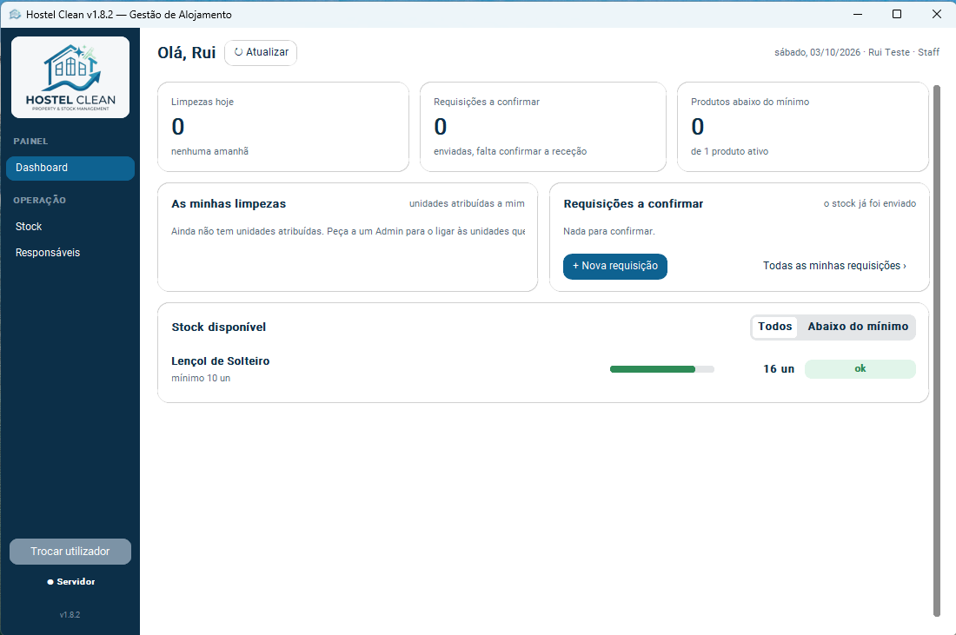
Barra lateral do Staff

- Trocar utilizador → entrar como ana (Admin): vê Gestão e Operação, mas NÃO Configurações.

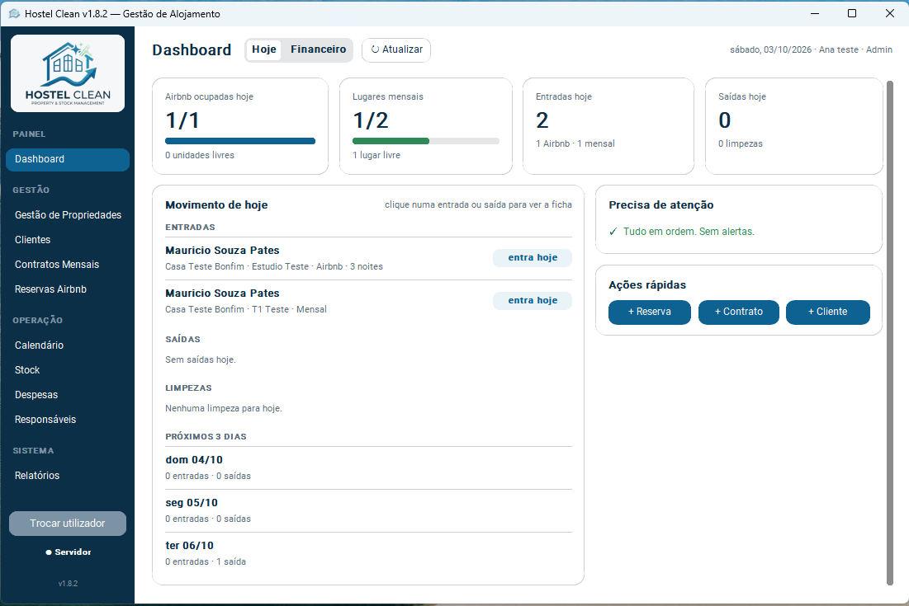
Barra lateral do n (sem Configurações)
- Trocar utilizador → entrar como Admin (Master): vê todas as funções incluindo Configurações.

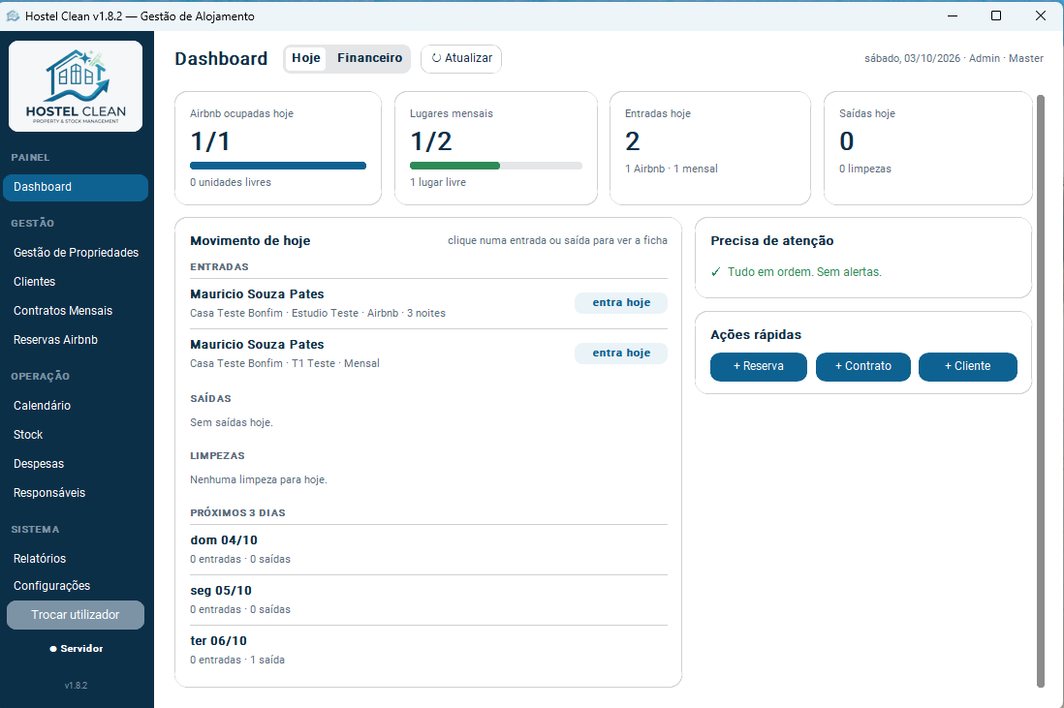
Barra lateral do Admin (sem Configurações)

- Trocar utilizador → escrever 3 vezes a password errada para ana → “Demasiadas tentativas. Aguarde 30 s.” e o botão Entrar desativado. Esperar e entrar como Master.

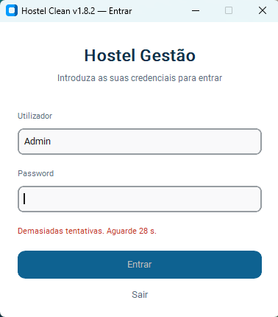
Bloqueio após 3 tentativas

22. Tabela de verificação
Marcar o resultado de cada funcionalidade no teste desta instalação:
# | Funcionalidade | OK / NOK | Observação
G | Instalação (Passos 1–11) | OK
F1 | Barra lateral e perfis | OK
F2 | Responsáveis e credenciais | OK
F3 | Propriedades, unidades, planta | NOK | Correção ao selecionar Planta
F4 | Clientes e validação do NIF | NOK | Erro ao concluir corrigido.
F5 | Contrato mensal e PDF | OK
F6 | Reserva Airbnb e sobreposição | OK
F7 | Calendário | OK
F8 | Stock (produto → devolução) | OK
F9 | Despesas e aprovação | OK
F10 | Relatórios e exportação | OK
F11 | Dashboard | OK
F12 | Configurações e backup | NOK | Aba inteira financeira não esta em Desenvolvimento.(corrigido)
F13 | Perfis e bloqueio do login | OK

Testado por: Mauricio Pates Data: 03/10/2026 Versão: v1.8.2

ANEXOS — PARA O PROGRAMADOR

Anexo A — Gerar o executável (HostelGestao.spec)
Corre no PC de desenvolvimento, com o repositório na tag da versão a entregar e o .venv ativo. Nunca dentro de src/.
CORRER NO PC DE DESENVOLVIMENTO — Git Bash (raiz do repositório)
git checkout v1.8.0
source .venv/Scripts/activate
pip install pyinstaller
pyinstaller HostelGestao.spec --clean --noconfirm
./dist/HostelGestao/HostelGestao.exe

Opção do .spec | Porquê
--onedir (exclude_binaries=True + COLLECT) | Arranque rápido; o .exe precisa da pasta _internal ao lado
datas: src/bd/esquema.sql, img/, customtkinter, metadados do keyring | Ficheiros que não são código; no .exe ficam em sys._MEIPASS (_internal)
hiddenimports: gui.*, mysql.connector.*, keyring.backends.Windows, babel.numbers | Módulos carregados por nome, que a análise de imports não vê
excludes: pyright, pyflakes, pycodestyle (nunca o unittest) | O matplotlib importa o unittest ao arrancar
console=False, upx=False, ícone img/ico_hostel.ico | Sem consola preta; o UPX dispara antivírus

Resultado: dist/HostelGestao/ (~133 MB). O build/ e o dist/ não vão para o Git.

Anexo B — Montar o pacote de entrega (decisão D14)
Depois do Anexo A, o script montar_pacote.sh (raiz do repositório) monta C:\HostelGestao_instalacao\ com HostelGestao\, vm\, docs\ e LEIA-ME.txt e cria o .zip em dist\:
CORRER NO PC DE DESENVOLVIMENTO — Git Bash (raiz do repositório)
bash montar_pacote.sh

✓ Resultado esperado: C:\HostelGestao_instalacao\ e dist\HostelGestao_instalacao_v1.8.0.zip (dentro do repositório, ignorado pelo Git). É este .zip que vai para o PC cliente (Passo 6).

